
Eötvös Loránd Tudományegyetem
Informatikai Kar
Algoritmusok és Alkalmazásaik Tanszék
Ügykezelő rendszer az ELTE IIG Operátori Szolgálata számára
Készítette: Hegyi-Füstös István
(Szak: Programtervező informatikus (BSc), nappali tagozat)
Témavezető: Nyitrai Erika
Budapest, 2008.06.10.

Tartalomjegyzék

1. Bevezető 4
1.1. A probléma leírása 4
1.2. A program felépítése 4
1.3. Kialakítás, koncepció 5
2. Felhasználói dokumentáció 7
2.1. A használathoz szükséges információk 7
2.2. A program leírása 7
2.2.1. Belépés 7
2.2.2. Főmenü 8
2.2.3. Ügyek menüpont 9
2.2.3.1. Szűrések 9
2.2.3.2. Rendezések 11
2.2.3.3. Ügylista 12
2.2.3.4. Ügy hozzáadása 14
2.2.3.5. Ügy módosítása 16
2.2.4. Statisztika menüpont 17
2.2.5. Címkék menüpont 18
2.2.5.1. Címke lista 18
2.2.5.2. Új címke, címke módosítása 19
2.2.6. Felhasználók menüpont 20
2.2.6.1. Felhasználó lista 20
2.2.6.2. Új felhasználó 21
2.2.6.3. Felhasználó módosítása 22
2.2.7. Log menüpont 23
2.2.7.1. Log lista 23
2.2.7.2. Szűrés 24
2.2.8. Beállítások menüpont 24
3. Fejlesztői dokumentáció 27
3.1. Szoftverkörnyezet 27
3.2. Telepítés 27
3.3. Adatbázis-háttér 29
3.3.1. A telepítő script 29
3.3.2. Függvények 29
3.3.3. Táblák 30
3.3.3.1. LogEsemenyek tábla 32
3.3.3.2. LogAdatok tábla 32
3.3.3.3. Felhasznalok tábla 33
3.3.3.4. FelhasznaloProfilok tábla 34
3.3.3.5. UgyStatuszok tábla 35
3.3.3.6. UgyPrioritasok tábla 35
3.3.3.7. UgyTipusok tábla 36
3.3.3.8. Ugyek tábla 36
3.3.3.9. UgyModositasok tábla 37
3.3.3.10. Cimkek tábla 38
3.3.3.11. UgyCimkek tábla 39
3.4. A PHP-s program 39
3.4.1. Kisegítő file-ok 40
3.4.2. Eljárásmenetek, szerkezetek, technikai megoldások 41
3.4.2.1. Form kiírása 41
3.4.2.2. Leadott form feldolgozása 42
3.4.2.3. Szöveges inputok ellenőrzése 43
3.4.2.4. Szűrések 44
3.4.2.5. Rendezések 45
3.4.2.6. Oldalak, lapozás 45
3.4.3. Belépés, kilépés (login.php) 45
3.4.4. Segédfüggvények (segedfuggvenyek.inc) 46
3.4.5. Ügyek (ugyek.php) 47
3.4.5.1. Kisebb segédfüggvények 48
3.4.5.2. Ügylista 48
3.4.5.3. Ügy létrehozás, módosítás 48
3.4.6. Statisztika (statisztika.php) 49
3.4.7. Címkék (cimkek.php) 49
3.4.8. Felhasználók (felhasznalok.php) 50
3.4.9. Log (log.php) 51
3.4.10. Beállítások (beallitasok.php) 51
3.5. Tesztelés 52
4. Irodalomjegyzék 54

1. Bevezető

1.1. A probléma leírása
Az ELTE GMF Informatikai Igazgatósága az ELTE központi informatikai szolgáltatásaiért teljes körűen felelős szervezeti egység. Feladatai közé tartozik többek között a hálózati szolgáltatás fenntartása, az elektronikus levelezés zavartalan működésének biztosítása, tárhelyek, weboldalak működtetése. A pontos szervezeti felépítés és feladatkör megtekinthető a http://iig.elte.hu/ webcímen.
Az Informatikai Igazgatóság (továbbiakban: IIG) Operátori Szolgálata tartja a kapcsolatot a felhasználókkal, munkája két főbb feladatkörre osztható.
Az egyik a különböző igények (új email cím, új tárhely, új hálózati végpont aktiválása) felvétele a felhasználóktól, a jogosultság, személyazonosság ellenőrzése, és amennyiben lehetséges, az igények azonnali teljesítése (azonosítók, jelszavak kiadása) az operátorok rendelkezésére bocsátott eszközöket használva.
A másik főbb feladatkör egy napi 8 órás ügyelet fenntartása, segítségnyújtás a telefonon, emailben vagy személyesen érdeklődő felhasználóknak egy felmerült hiba, probléma megoldásában, tájékoztatás nyújtása a megfelelő ügymenetekről. Amennyiben a fentiekhez szükség van rendszergazda, hálózati szakember beavatkozására, az Operátori Szolgálat a megfelelő helyre továbbítja a probléma leírását, biztosítva, hogy a szakember számára minden szükséges információ rendezetten elérhető legyen.
A főállásban dolgozó vezető operátor kivételével az összes operátor hallgató, akik tanulmányaik mellett, részmunkaidőben dolgoznak. Ezért az Operátori Szolgálat működése során az operátorok egy minimális létszám mindenkori biztosítása mellett, aktuális órarendjüktől függően egymást gyakran váltva tartózkodnak az irodában. Ez a működés együtt jár azzal a problémával, hogy a belső információáramlásban néha fennakadások történnek, nem minden operátor értesül egy új felmerült hibáról, vagy egy hibára már létező technikai megoldásról, ezért tévesen, vagy késve tájékoztatja a felhasználót a teendőkről. Előfordulhat nagyobb késés is az ügymenetben, ha több operátor tévesen úgy látja, hogy valaki más már foglalkozik egy adott üggyel.
Vizsgaidőszakban, ill. a nyári időszakban, amikor a beosztástól függően egy operátor esetleg napokig nincs az irodában, megnő a fenti problémák előfordulásának valószínűsége. 2008 elején megnyílt egy újabb operátori iroda a Múzeum körúton (a központi, lágymányosi irodánál kisebb nyitva tartással és kevesebb szolgáltatással), ez tovább növelte az igényt a kommunikációs probléma valamilyen megoldásra.
Szakdolgozatomban a fenti kommunikációs problémák előfordulásának csökkentésére alkalmas ügykezelő rendszert készítettem, melynek felhasználásával jobban koordinálhatóvá, átláthatóbbá válhat a függő ügyek feldolgozása. A rendszer jelenleg tesztelési fázisban van az Operátori Szolgálaton, rövidesen pedig éles használatba kerül.

1.2. A program felépítése
A program maga egy webes felület, mely az IIG által üzemeltetett caesar gépen fut egy virtuális webszerveren. Itt Debian GNU/Linux operációs rendszer alatt Apache webszerver biztosítja a PHP scriptnyelvben megírt program működését. A program a caesaron elérhető PostgreSQL adatbázisszervert használja adatbázis háttérnek.
A program elsődleges célja egy minden operátor számára elérhető webes felület biztosítása, melyen ügyek vihetők fel szöveges bejegyzésekként, különféle, rendezést segítő információkkal kiegészítve, mások által hozzáférhető, szerkeszthető módon. A fő funkcionalitás ennek megfelelően a fentiek megvalósítása.
Ügyek felvitele, módosítása során a feladat megadásakor megjelölt céloknak megfelelően van lehetőség a jellemző ügytípusok közül a megfelelőbe sorolni az ügyet, ill. megadható annak prioritása is. Az ügyek közti, típusba sorolásnál finomabb kapcsolatokat címkékkel lehet jelezni, így egy ügy több csoportba is sorolható.
Lehetőség van ügyhöz felhasználót rendelni, aki az ügy menetét felügyelni fogja. Az ügyek állapota (folyamatban levő, lezárt stb.) is megválasztható, így lehetőség van könnyen kiszűrni az olyan ügyeket, melyeknél még az Operátori Szolgálat részéről hiányoznak lépések. Ezt a szűrést a megjelenítés több eleme is segíti, hogy mindenki egyértelműen lássa, mely ügyekkel kell foglalkoznia.
Mivel a valós ügyek során is gyakran előfordul ilyen helyzet, lehetőség van korábban lezárt ügyek újranyitására, módosítására is.
Az ügyek rendszerezését, ügyekben való keresést több szűrőfajta segíti, melyekben gyakorlatilag az ügyek minden, korábban felsorolt paramétere keresési feltételként adható. Lehetőségünk van a megjelenítés sorrendjét is több szempont szerint kialakítani.
A fő funkcionalitáshoz több kiegészítő jellegű, kényelmet biztosító részlet kapcsolódik. Lehetőség van a programban használt címkék létrehozására, szerkesztésére, törlésére. A meglevő ügyekről különféle szempontoknak megfelelő statisztikai információk jeleníthetők meg. A megjelenítéseket szabályozó főbb beállítások felhasználónként elmenthetőek. A programot használó felhasználók egy adminisztrációs felületen létrehozhatók, módosíthatók, és rendezetten megjeleníthetők. A felhasználók a mindenki által elérhető alapfunkciókon kívül jogokat kaphatnak bizonyos nem alapértelmezett funkciók használatára, így például a felhasználók menedzselésének vagy a log olvasásának joga felhasználónként állítható.
A program jelszavas védelmet biztosít felhasználók belépésénél, és megakadályozza, hogy jogosulatlan felhasználók elérhessék a különféle jogkörökhöz kötött funkcionalitást.

1.3. Kialakítás, koncepció
A webes felület kialakítása során az egyik főbb szempont az volt, hogy a felhasználó minél kevésbé legyen szabályok által megkötve, minél gyorsabban tudja elvégezni egy ügy felvitelét. Mivel itt nem egy formális, precízen körülhatárolt problémát kezelünk, megpróbáltam minimalizálni a kötelezően kitöltendő mezők számát és az ügymenetben levő mesterséges megkötéseket.
Ha például egy ügy nem sorolható típusba, vagy azonnal nem rendelhető hozzá ember, akkor a felvivő megteheti, hogy ezek nélkül viszi fel az ügyet. Mivel később nagyobb megkötések nélkül majdnem minden módosítható, utólag is pótolható a hiányzó információ. A legtöbb információ egy ügyhöz szövegesen kerül bevitelre, az operátor dönti el, mi az, amit fontosnak tart. Nevek, tanszékek nevei és egyéb, nehezen rendszerezhető adatok sokszor segítséget jelentenek egy ügy előzményeire való keresésben. A jelenleg előforduló valós ügyeknél is egy-egy kulcsszóra, névre való keresés jelentené sokszor a legtöbb segítséget.
A kötöttség hiánya hátrányt jelentene olyan esetben, ahol bizonyos kötelező információk nélkül nem lenne megoldható egy ügy (például egy új gép ELTENET-re kötése nem megoldható végpontszám, IP cím megadása nélkül), itt viszont a fő cél az, hogy a felvivő operátor bármilyen hiányos információt is ad meg, de jelezze, hogy a többieket érintő problémáról van szó, amiről jó, ha informálódnak.
Hasonlóan, az ügy státuszának változására, "ügymenetre" is minimális a szabályzás, például a már említett lezárt ügyek is módosíthatók explicit újranyitás nélkül.
A koncepció másik fő eleme az volt, hogy a program igazodjon az IIG-n előforduló speciális ügytípusokhoz, igényekhez, fogalomrendszere ne különbözzön a különféle belső honlapokon használttól. Ahol lehet, az elnevezések feleljenek meg az Operátori Szolgálat által is használt speciális (hálózatos) ügykezelő rendszerben használtaknak.
A következőkben a felhasználói dokumentációban részletesen is bemutatásra kerülnek a program felépítésénél felsorolt elemek, a fejlesztői dokumentációban pedig megtalálható a felhasznált technikai megoldások kifejtése, a részletek a programkóddal és az adatbázissal kapcsolatban.

2. Felhasználói dokumentáció

2.1. A használathoz szükséges információk
Feltesszük, hogy a program maga már telepítve van egy webszerverre, és a felhasználó rendelkezik aktív hozzáféréssel ehhez. (A telepítés pontos menete a fejlesztői dokumentációban található, ez alapján bárki telepítheti saját gépére is az ügykezelő rendszert.)
Az Operátori Szolgálat által használt éles verzió a http://opugyek.elte.hu/ címen érhető el, fejlesztői tesztverziója pedig a http://tiktak.elte.hu/opugyek címen.
Jelen dokumentációban mindenhol a tesztverzióból származó példák szerepelnek majd, mivel az éles verzióban szerepelhetnek az operátori szolgálathoz forduló emberek személyes adatai is.
Mivel a program egy webes felület, használatához csak egy böngészőre van szükség, tetszőleges modern böngészővel, tetszőleges operációs rendszer alatt működik. A régebbi böngészőverziókkal való kompatibilitás a jellemző felhasználás mellett nem lenne feltétlenül szükséges, ugyanakkor az oldal követi a megfelelő szabványokat, és az utóbbi néhány évben megjelent, elterjedtebb böngészőkkel problémamentesen használható.
Ilyen böngészők például az MSIE 7-es verziója, a Firefox 2-es verziója, vagy az Opera 9-es verziója (utóbbi kettő Linux és Windows alatt is elérhető). A program tesztelése is ezekkel történt, és az operátorok is ezeket használják munkájuk során.
A használathoz elengedhetetlen a javascript engedélyezése az oldal számára, mivel annak kulcsfunkciói is épülnek erre. Modern böngészőknél ez sem jelent problémát (még abban az esetben sem, ha a felhasználó más oldal számára nem engedélyezi ezt).
Opera esetén például a Tools / Quick preferences / Enable JavaScript menüpontnál, Firefox esetén a Tools / Options / Content Enable JavaScript menüpontnál tehetjük ezt meg.

2.2. A program leírása

2.2.1. Belépés
Böngészőnkbe beírva az oldal címét először a belépési képernyőre kerülünk.
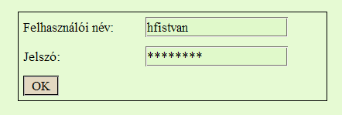
1. ábra: Belépési képernyő
Akkor is ide kerülünk, ha már beléptünk ugyan korábban, de túl sokáig inaktívak voltunk, mivel a program egy bizonyos idő lejárta után biztonsági okokból kiléptet. Ha nincs bekapcsolva böngészőnkben a javascript támogatás, a belépési oldal betöltődésekor erre figyelmeztetést kapunk.
Írjuk be felhasználónevünket és jelszavunkat a megfelelő mezőbe, majd nyomjuk meg az 'OK' gombot. (Figyeljünk arra, hogy mindkét érték kisbetű-nagybetű érzékeny.)
Ha hibás felhasználónevet adtunk meg, akkor a 'Nincs ilyen felhasználó.' üzenetet kapjuk, ha a jelszót gépeltük el, akkor pedig a 'Hibás a jelszó.' üzenetet. (Még a belépési kísérlet előtt egy javascriptes figyelmeztetést kapunk, ha valamelyik mezőt egyáltalán nem töltöttük ki.) A biztonságot potenciálisan növelhetné egy olyan hibaüzenet, melyből nem lehet megtudni, létezik-e az adott felhasználó. Tekintettel a kisbetű-nagybetű érzékenységre, és az ebből adódó elgépelési lehetőségekre, itt ezt nem alkalmazzuk.
Minden belépési kísérlet naplózásra kerül. A napló olvasására jogosult felhasználónak javasolt időnként megnézni, történtek-e jogosulatlan belépési kísérletek, vagy keletkeztek-e hibákra utaló bejegyzések.
Sikeres belépés esetén megjelenik a program fő menüje, és azonnal be is töltődik az ügyeket listázó menüpont.

2.2.2. Főmenü
A felső sorban találjuk a főmenüt, melyben jogosultságainktól függően változó számú menüpont jelenik meg. A menü sorának jobb oldalán láthatjuk az éppen belépett felhasználó felhasználói nevét és nevét.
2. ábra: Főmenü
Amennyiben minden jogosultsággal rendelkezünk, a teljes menüt elérhetjük: 'Ügyek', 'Statisztika', 'Címkék', 'Felhasználók', 'Log', 'Beállítások', 'Dokumentáció', 'Kilépés'.
A menüpontok neveinek megfelelően a programmal végezhető műveletek logikailag a következő csoportokba sorolhatók:
- Ügyekkel kapcsolatos műveletek: Ügyek felvitele, módosítása, ügyekben való keresések, az ügyek listájának megtekintése.
- Statisztika: Az ügyekkel kapcsolatos áttekintő információk: milyen típusú ügyből hány került eddig felvitelre, kihez milyen ügyek kerültek hozzárendelésre stb.
- Címkékkel való műveletek: az ügyek csoportosítására használt címkék felsorolása, létrehozása, módosítása, törlése.
- Felhasználók kezelése: A felhasználók listázása, új felhasználók létrehozása, meglevők módosítása, inaktívvá tétele, jogosultságok kiosztása.
- Log megtekintése: a naplóbejegyzések listázása különféle szűrési szabályoknak megfelelően.
- Beállítások: A felhasználói beállítások megváltoztatása.
- Dokumentáció: Jelen felhasználói dokumentáció megtekintése.
A 'Címkék', 'Felhasználók' és 'Log' menüpontok függnek jogosultságoktól, ezek csak akkor láthatóak (és a mögöttük levő tartalom csak akkor érhető el), ha felhasználónk megkapta az azonos nevű adminisztrátori jogokat. Így címkéket létrehozni / szerkeszteni, felhasználókat menedzselni, ill. a naplót olvasni csak a megfelelő jogok birtokában lehet.
A többi menüpont szabadon elérhető bármelyik belépett felhasználó számára.
A kilépés menüpontra kattintva minden, a program által tárolt, külön el nem mentett beállításunk (általunk megadott szűrések, rendezések) törlődik, és újra a beléptető oldalra kerülünk.

2.2.3. Ügyek menüpont
Az ügyek menüpontra kattintva elérjük a program ügyekkel kapcsolatos részét. Mivel ez a legfontosabb menüpont, ennek használata köré épül a program, belépéskor automatikusan erre az oldalra kerülünk.
A kapott oldal az ügyek listáját tartalmazza, és a következő főbb részekre oszlik:
- Szűrések
- Rendezés
- Ügylista
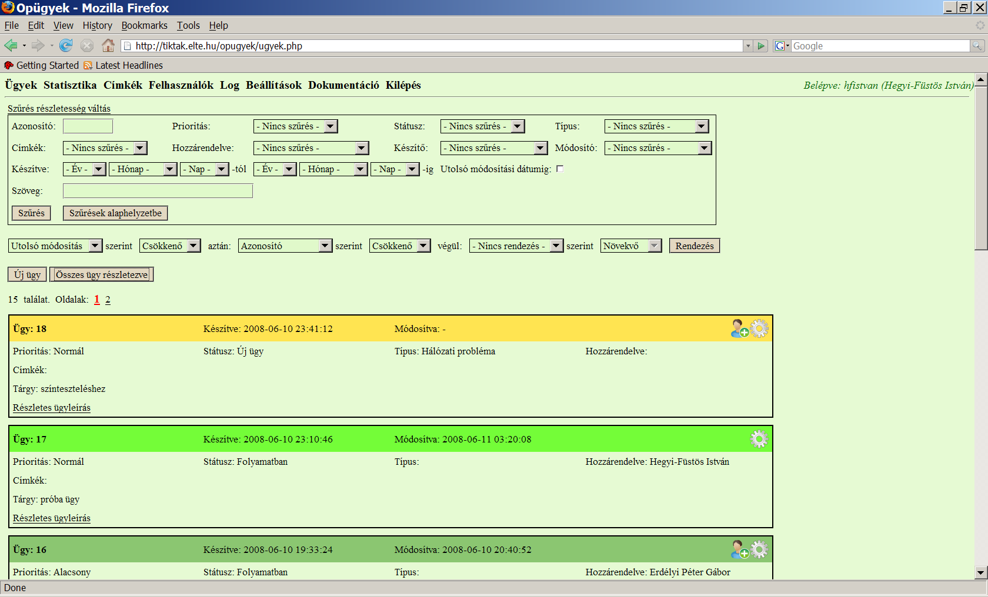
3. ábra: Ügyek oldala
Az ügylista tartalmazza a szűrési feltételeknek megfelelő ügyek listáját, a megadott rendezési feltételeknek megfelelő sorrendben. Tekintsük át a részeket részletesen:

2.2.3.1. Szűrések
Kétféle szűrési módszert támogat az oldal: egyszerű, ill. összetett szűrést. Az újonnan elkészülő felhasználók alapesetben az egyszerű szűrést látják első belépéskor. Az, hogy melyik szűrő jelenjen meg belépéskor, a 'Beállítások' menüpontban megváltoztatható és elmenthető a felhasználói profil részeként, így minden felhasználó kedve szerint testre szabhatja az oldalt.
A szűrési feltételeket tartalmazó keret bal felső sarkában található 'Szűrés részletesség váltás' linkre kattintva tudunk váltogatni a szűrésfajták közül (ez nem kerül mentésre, csak az adott alkalomra szól). Ez nem jár az oldal újratöltődésével, a másik típusú feltétellista azonnal megjelenik.
Az általunk kívánt szűrési feltételek megadása után a 'Szűrés' gombra kattintva az oldal újratöltődik, és az ügylistában már csak azok az ügyek szerepelnek majd, melyek megfelelnek az általunk adott feltételeknek. A 'Szűrések alaphelyzetbe' gomb megnyomására minden szűrési feltétel "üres" állapotba áll vissza, ahogyan belépéskor is voltak. (Ettől az oldal még nem töltődik újra, ha ezt szeretnénk, meg kell nyomnunk a 'Szűrés' gombot az üres szűrési feltételekkel.)
Mindig csak a látható szűrési feltételek kerülnek alaphelyzetbe a gomb megnyomásakor, ahogyan a szűrés indításakor sem befolyásolják az eredményt a másik típusú szűrőn beállított, nem látható feltételek.
Az egyszerű szűrés a következő szűrési lehetőségeket tartalmazza:
- Azonosító: Egy konkrét ügy-azonosítót (az ügy száma) adhatunk meg itt. Ekkor, ha létezik ilyen (és a többi feltételnek megfelel), csak ez fog az eredményül kapott listában megjelenni. Amennyiben nem megfelelő formátumú szöveget írunk be (az azonosító egy szám lehet), a szűrés indításakor figyelmeztetést kapunk erre.
- Csak a lezáratlan ügyek: Összetett válogatás helyett itt egyszerűen megadhatjuk, hogy csak az aktív (új, folyamatban levő stb.) ügyek érdekelnek minket, a lezártak nem. Az esetek többségében ez a kívánt állapot, ezért ez a szűrési feltétel alapesetben aktív.
- Csak saját és új ügyek: Ha nem érdekelnek a másokhoz rendelt és már folyamatban levő ügyek, akkor ezt a keresési feltételt megjelölve csak az újonnan felvitt ügyeket, és a hozzánk rendelt ügyeket látjuk. Ez a szűrés alapesetben nem aktív, mivel hasznos lehet, ha a folyamatban levő ügyekről minden felhasználó tud.
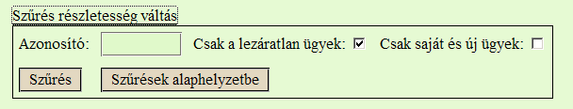
4. ábra: Egyszerű szűrés
Amint az látható, az egyszerű szűrés nem kínál túl sok szűrési lehetőséget, de a mindennapi munka során leggyakrabban használt szűrőbeállítások elérhetők rajta. Ha épp nem kell utánanézni valamilyen régebbi ügynek, csak az aktuálisakat figyelni, akkor nincs szükség másra. Az összetett szűrés használható minden olyan esetben, amikor részletesebb feltételeket szeretnénk megadni.
Az összetett szűréssel a következőkre kereshetünk:
- Azonosító: Ez közös az egyszerű szűréssel.
- Prioritás: Az ügyhöz rendelt prioritások (alacsony, normál, sürgős) között végezhetünk szűrést.
- Státusz: Az ügy státuszában (új ügy, folyamatban levő, lezárt ügy) végezhetünk szűrést.
- Típus: Az ügy típusában (hálózati probléma, igénylés stb.) szűrhetünk ezzel.
- Címkék: Az ügyhöz rendelt címkék alapján korlátozhatjuk a találatokat.
- Hozzárendelve: Egy bizonyos felhasználóhoz rendelt ügyekre szűkíthetjük a listát.
- Készítő: Az ügyet felvivő felhasználóra szűrhetünk ezzel.
- Módosító: Az ügyön az utolsó módosítást végző felhasználóra szűrhetünk ezzel. (Az utolsó módosítás nem feltétlenül járt új szöveges megjegyzés hozzáadásával, lehet, hogy csak a címkék, vagy például a típus módosultak.)
- Készítve: A készítés dátumára szűrhetünk, egy (zárt) intervallumot megadva. Az ügylistában minden olyan ügy meg fog jelenni, amelynél a készítési dátum az általunk megadott két dátum közé esik.
Amennyiben bejelöljük az 'Utolsó módosítási dátumig' checkbox-ot is, akkor az intervallum végét adó dátumnál korábbi utolsó módosítású ügyeket kapjuk eredményül (nem pedig az addig elkészített ügyeket - melyek esetén előfordulhatna későbbi módosítás).
Amennyiben a kezdő vagy végső dátumot egyáltalán nem töltjük ki, abban az irányban nem történik megszorítás az ügy megfelelő dátumbejegyzésére. Hiányosan kitöltött dátum megadása esetén a program a szűrés indításakor figyelmeztet a hibára, érvénytelen dátumot pedig nem enged beírni.
- Szöveg: Az ügyek leírásában, tárgyában, ill. az ügy módosításainak szövegében kereshetünk egy bizonyos szövegrészre (nem kisbetű-nagybetű érzékeny módon).
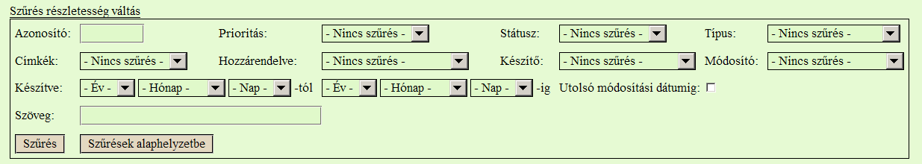
5. ábra: Összetett szűrés
Ezzel az összetett kereséssel szinte minden típusú, a gyakorlatban előforduló keresés kényelmesen megoldható. Az ügyeknek több olyan paraméterük is van, melyet felvitelkor nem kötelező kitölteni. (Például nem kötelező típust sem megadni.) Az ilyen paraméterekre való szűréseknél a szűrés kikapcsolása és a lehetséges értékekre szűrés mellett választhatjuk az üresen hagyottak listázását is.
Egy általunk elindított szűrés az adott belépés időtartama alatt ideiglenes mentésre kerül, így ha egy másik menüpontot nyitunk meg, majd visszatérünk az ügyekhez, azt a szűrést találjuk itt, amit előtte itt hagytunk. Kilépve, újra belépve a szűrések üres állapotból indulnak, csak a szűrés típusa menthető a felhasználói profilba a beállításoknál.

2.2.3.2. Rendezések
A szűréseken kívül a kapott találatok sorrendjének rendezésével is szabályozhatjuk az ügylistát. A rendezési résznél a nekünk megfelelő fontossági sorrendben az ügyek három paraméterét választhatjuk ki egy-egy legördülő menüből, beállítva a rendezés irányát is. Az ügyek ezek szerint a paraméterek szerinti sorrendben kerülnek megjelenítésre.
Például ha először prioritás alapján csökkenő, majd azonosító szerint növekvő sorrendet állítunk be, akkor a felsorolás tetején először a sürgős ügyeket találjuk, a legkorábban felvittel kezdve.
6. ábra: Ügyek rendezése
A rendezési sorrendeket beállíthatjuk a 'Beállítások' menüpont alatt, és elmenthetjük a felhasználói profilba, így minden belépéskor az általunk leggyakrabban használt rendezési sorrendet kapjuk. (Ezt a sorrendet felülbírálja egy működés közben, általunk itt a listán megadott rendezés.) A rendezés a szűréshez hasonlóan ideiglenes mentésre kerül egy belépés időtartama alatt.

2.2.3.3. Ügylista
Elhelyezésben az ügyek listájához tartozik az 'Új ügy' gomb, mellyel elindíthatjuk egy új ügy felvitelét (erről lásd a dokumentáció 2.2.3.4-es pontját).
Az 'Összes ügy részletezve' / 'Összes részletezés elrejtése' gombbal az ügylista megjelenését szabályozhatjuk. Részletes megjelenítés esetén az ügyek felsorolásában az ügyleírás és a módosítások szöveges tartalma is megjelenik, egyébként pedig a listában csak a tárgy mező szerepel, mint szöveges leírás.
A 'Beállítások' menüpontban beállíthatjuk (és elmenthetjük a felhasználói profilba), hogy belépés után milyen legyen a listában levő ügyek részletezettsége.
Ez alatt a két gomb alatt találhatjuk a lapozás lehetőségét. A kényelmes olvashatóság és a gyorsaság miatt egy oldalra csak egy megadott számú ügy kerül, így több százas ügyszám esetén sem lesz lassú az oldal betöltődése. Az egy oldalra kerülő ügyek számát beállíthatjuk a 'Beállítások' menüpont alatt, és elmenthetjük a felhasználói profilba.
A lapozási lehetőségnél kiírásra kerül a (szűrési feltételeknek megfelelően) megjelenített ügyek száma, utána pedig sorban a különböző oldalakra mutató linkek (kiemelve, hogy melyik oldalon vagyunk éppen). Ezekre kattintva a rendezésnek megfelelően megkapjuk az ügyek adott részhalmazát.
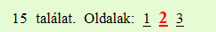
7. ábra: Lapozás
A fenti, megjelenítést szabályozó lehetőségek után jelenik meg az ügylista.
Minden ügy egy keretben kerül megjelenítésre. A kereten belül található az ügy fejléce, a mindig látható tartalom, és a részletes ügyleírás.
A fejléc színe utal az ügy prioritására, státuszára és a hozzárendelt felhasználóra. A lezárt és megszüntetett ügyek a fejléc szürke színének köszönhetően kevésbé emelkednek ki a listáról, így könnyebb az aktív ügyeket kiszűrni. A sürgős ügyek státusztól függetlenül piros fejléccel jelennek meg. Az új ügy státusszal rendelkező ügyek élénkebb sárga színnel szintén kiemelkednek a listáról. A folyamatban levő, vagy a felhasználóhoz rendelt ügyek zöld színű fejléccel rendelkeznek, mely élénkebb, ha a felhasználóhoz rendelt ügyről van szó.
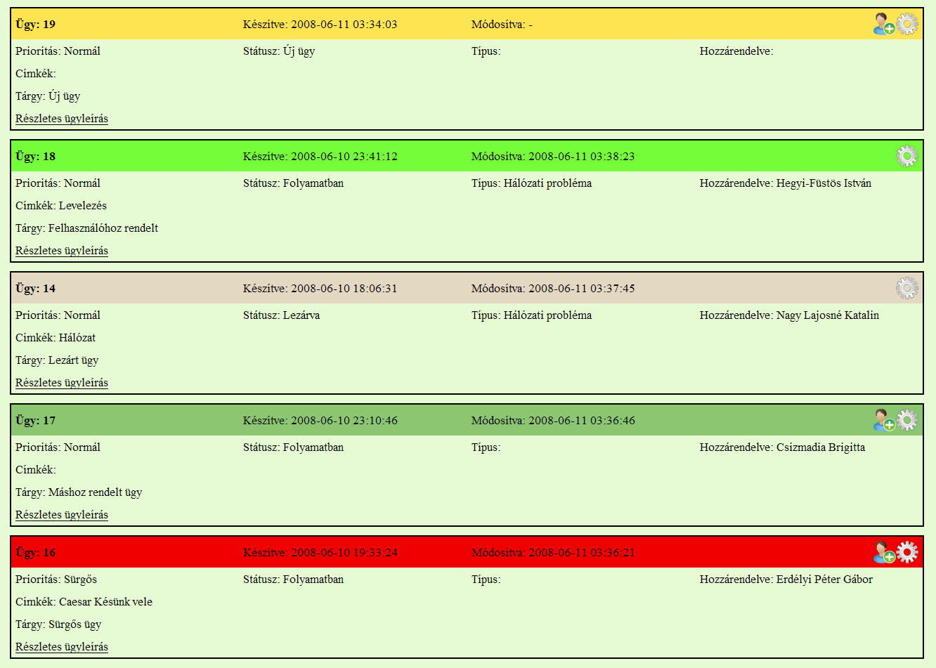
8. ábra: Ügyek fejléceinek lehetséges színei
A fejlécen jelenik meg az ügy egyedi azonosító sorszáma, a készítés és az utolsó módosítás dátuma. A fejléc jobb oldalán két vezérlő ikon található. Amennyiben az ügy nincs az adott felhasználóhoz rendelve, és még aktív, megjelenik az 'ügy elvállalása' ikon, melyre kattintva egy megerősítő kérdés után az ügyhöz ő kerül hozzárendelésre. (Így nem csak hozzárendeletlen ügyet lehet átvenni, hanem olyan ügyet is, amely máshoz van rendelve.) Lezárt ügynél nem jelenik meg az ikon.
A másik az ügy módosítása ikon, ez minden esetben elérhető. Erre kattintva elindul az ügy módosítása (erről lásd a dokumentáció 2.2.3.5-ös pontját).
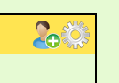
9. ábra: Ügyek fejlécein található vezérlő ikonok
A fejléc alatt a mindig megjelenített részben felsorolásra kerül az ügy prioritása, státusza, típusa, a hozzárendelt felhasználó, az ügyhöz tartozó címkék listája és az ügy tárgya. Ez legtöbbször elég információ egy áttekintéshez.
Az ez alatt található 'Részletes ügyleírás' linkre kattintva megjelenik (vagy eltűnik, ha eddig látható volt) az ügy teljes szöveges leírása, a módosításokkal együtt. A részletezést szabályzó gomb megnyomásával egyszerre módosíthatjuk az összes ügy kifejtettségének állapotát.
A részletes szöveges kifejtésben szerepel minden egyes szöveges bejegyzés készítőjének neve és a készítés dátuma is.
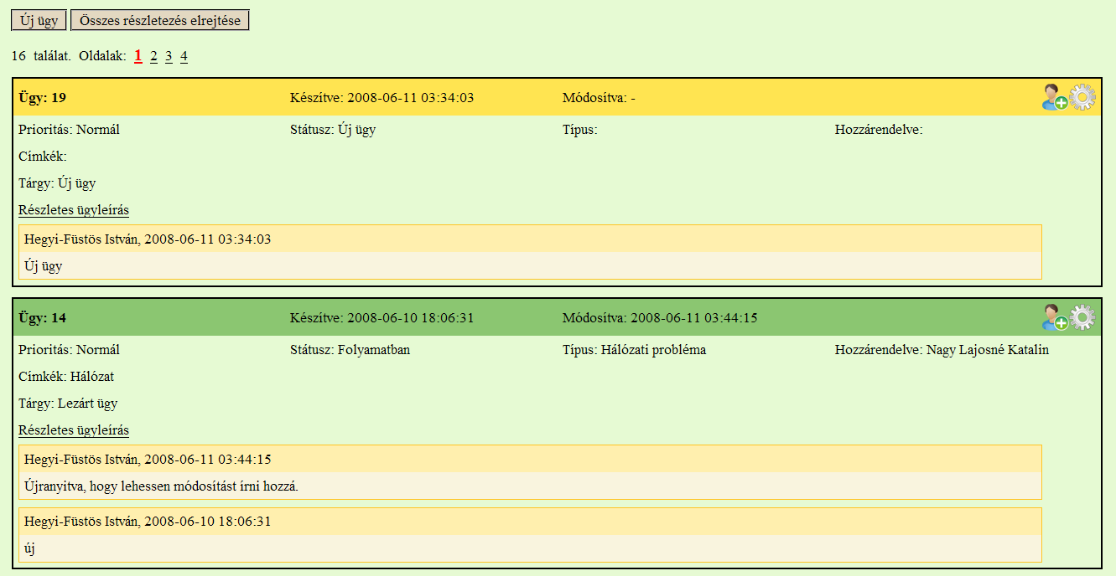
10. ábra: Részletes ügyleírás

2.2.3.4. Ügy hozzáadása
Az 'Új ügy' gombra kattintva eljutunk az új ügyet bekérő oldalig. Ügy módosításakor (a listában a megfelelő ikonra kattintva) ugyanilyen oldalra jutunk (csak az eredeti adatok is szerepelni fognak rajta). Az itt változtatható paraméterek ezért csak ebben a fejezetben kerülnek részletes kifejtésre.
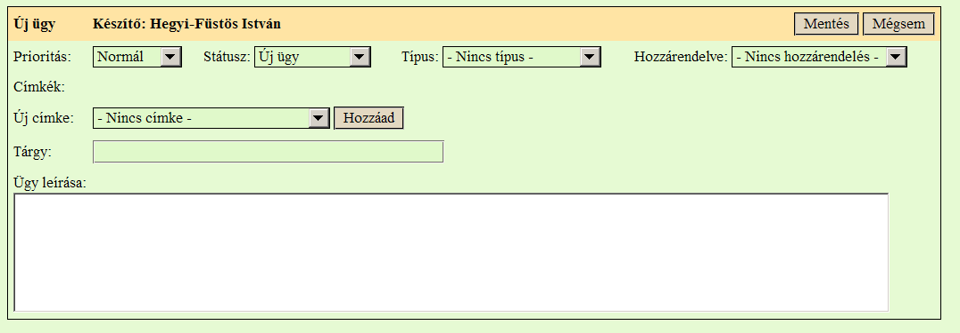
11. ábra: Új ügy bevitele
Az új ügy bevitelére szolgáló oldalon egy keretbe foglalva találjuk a lehetséges beállítható paramétereket. A keret fejlécében az 'Új ügy' felirat, a készítő neve, és a mentést, valamint a változások elvetését végző gombok találhatók. (A 'Mégsem' gombra kattintva visszatérünk az ügylistához.)
Egy-egy legördülő menüből beállíthatjuk az ügy következő jellemzőit: prioritás, státusz, típus, hozzárendelés.
Az ügy prioritása lehet:
- alacsony (csak valamilyen megjegyzésről van szó)
- normális
- sürgős (komoly problémáról van szó, amit gyorsan meg kell oldani)
A normális prioritás az alapértelmezett, üresen hagyni nem lehet ezt a mezőt.
Az ügy státusza lehet:
- 'Új ügy': (ez az alapértelmezett új ügy felvitelekor), ez jelzi, ha egy ügy újonnan került felvitelre és még semmilyen módosítás nem történt vele kapcsolatban.
- 'Folyamatban': ez azt jelenti, hogy elkezdődött az ügy megoldása, valaki már dolgozik rajta, módosításra került az ügy.
- 'Várakozik': Az ügy egy az Operátori Szolgálat hatáskörén kívüli dologra (például rendszergazdai beavatkozásra) várakozik, és emiatt nem megoldható.
- 'Lezárva': Az ügy megoldódott, lezárásra került.
- 'Megszüntetve': Mivel törlési lehetőség nincs, ezzel jelezhető, ha egy ügy tévesen került bejegyzésre, nem létezik.
A státusz sem maradhat üresen, és a következő megkötések érvényesek rá:
- Új ügyet bármilyen státusszal fel lehet vinni (akár azonnal le is lehet zárni), de alapértelmezett esetben 'Új ügy' státusszal kerül bejegyzésre.
- Bármilyen módosítás esetén az 'Új ügy' státusz megszűnik, módosítás esetén nem ez nem is választható ki a legördülő menüből. Ha nem a módosítási felületen keresztül módosul az ügy (hanem például az ügylistán történő elvállaláson keresztül), akkor az 'Új ügy' automatikusan 'Folyamatban' státuszra változik.
Más megkötés nincs a státusz változtatására, nincs például szükség lezárt ügyek explicit újranyitására módosítás előtt.
Az ügy típusa lehet:
- 'Egyéb': A többi kategóriába nem sorolható ügyek.
- 'Hálózati probléma': A hálózat működésével kapcsolatos hibák (végponthibák, gerinchálózati hibák stb.)
- 'Igénylés': Valamilyen szolgáltatás igénylésével kapcsolatos gond. (Például aláírás nélkül elfaxolt felhasználó igénylés.)
- 'Információ kérés': Valaki tájékoztatást szeretne kérni az Operátori Szolgálattól valamilyen ügyben (és ez valamilyen okból nem kerülhetett azonnal megválaszolásra).
- 'Levelezési probléma': A levelezésben felmerült probléma (blacklistre került gép, meg nem érkező levelek, lassulás).
Ezek a kategóriák nagyrészt lefedik a leggyakoribb ügyek fajtáit, igény esetén az éles üzem során továbbiak is hozzáadhatók a listához.
Az ügyhöz hozzárendelt felhasználó az aktív felhasználók közül választható, csak ezek szerepelnek a legördülő menüben.
Címkék hozzáadása az 'Új címke' sorban levő, lehetséges címkéket tartalmazó legördülő menüből egy címke kiválasztásával, majd a 'Hozzáad' gomb megnyomásával történik. A hozzáadott címke ekkor megjelenik a 'Címkék' sorban. Az itt szereplő címkék mindegyike mellett szerepel egy 'törlés' link, melyre kattintva a címke eltűnik a sorból. A választható címkék listájában nem szerepelnek a már kiválasztott címkék (törlés esetén újra megjelennek benne). A hozzáadás és törlés gyorsan végezhető, mivel nem jár az oldal újratöltésével.
Két szöveget rendelhetünk az ügyhöz: az ügy tárgyát és magát az ügy leírását. Legalább az egyiket ki kell töltenünk a két szöveges mezőből. Amennyiben a tárgy mezőbe nem írunk semmit, úgy az ügy leírásának első része a tárgy maximális lehetséges hosszával korlátozva, automatikusan a tárgyhoz másolódik.

2.2.3.5. Ügy módosítása
Ügy módosításánál ugyanolyan oldalt kapunk, mint új ügy felvitelekor, azzal a különbséggel, hogy a módosítandó ügy meglevő adatai is megjelennek az oldalon. Legördülő menük esetén alapértelmezett értékként kerülnek beállításra a listában, a címkék esetén pedig a címke-sorban felsorolásra kerülnek. A tárgy szöveges mezőjében ott szerepel az eredeti tárgy, a szöveges leírás szövegdoboza alatt pedig fórumszerűen, az ügylistánál megismert módon felsorolásra kerül minden addigi módosítás szövege és az ügy eredeti leírása.
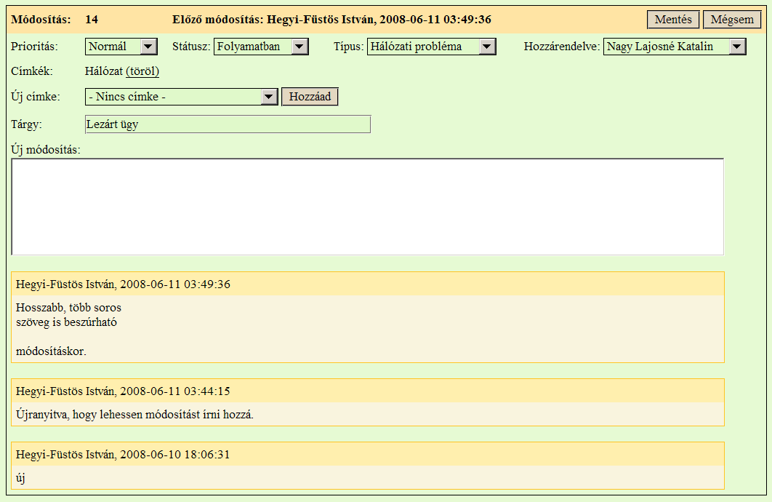
12. ábra: Ügy módosítása
A legördülő menük lehetséges értékei és jelentésük részletes felsorolásra kerültek a dokumentáció előző (2.2.3.4-es) pontjában, a státusz ügymódosítás esetén való változására vonatkozó szabályokkal együtt. Ezek okozhatnak eltérést a módosítandó ügy értékei és az itt megjelenítettek között.
Különbség található még a keret fejlécében is: itt a módosítandó ügy száma, valamint az előző módosítást végző neve, és a módosítás dátuma kerül megjelenítésre.
A szöveges megjegyzést nem kötelező kitölteni, lehet csak a menükből választható dolgokon változtatni, ekkor nem is kerül elmentésre üres szöveges bejegyzés. A tárgyat kitörölni és a szöveges bejegyzést üresen hagyni ugyanúgy nem lehet, mint új ügy felvitelekor.

2.2.4. Statisztika menüpont
Itt kaphatunk statisztikai információkat a rendszerbe eddig felvitt ügyekről. A menüpontra kattintva három táblázatot láthatunk.
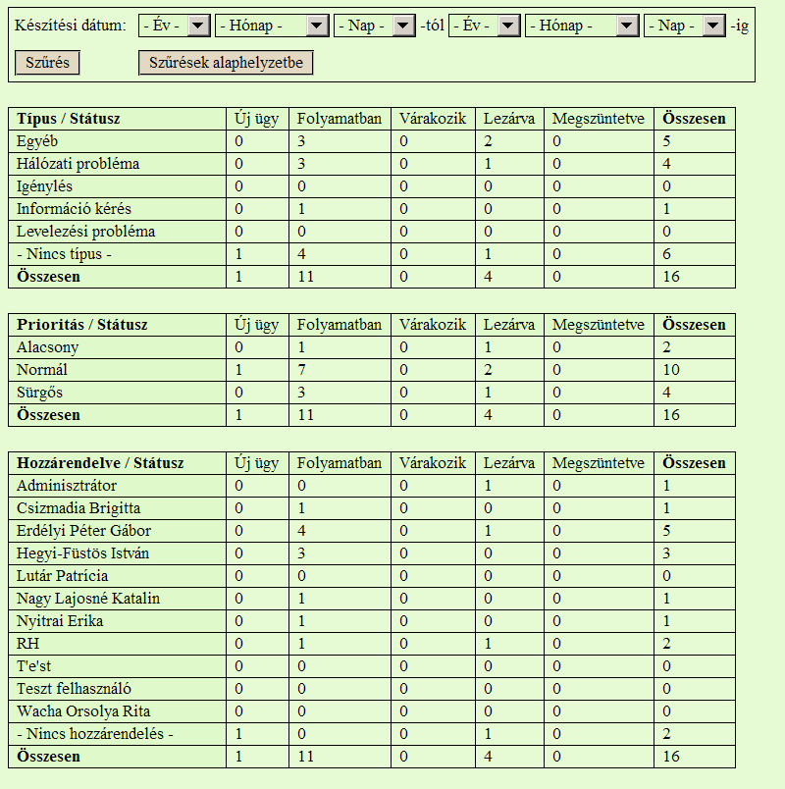
13. ábra: Statisztikai információk
A táblázatok a különböző státuszú ügyek megoszlását ábrázolják 3 szempont szerint:
- Típus
- Prioritás
- Hozzárendelés
Így a táblázatok alapján bárki gyorsan átlátható információhoz juthat, hogy például milyen típusú ügyből van sok folyamatban levő, kihez van sok ügy rendelve, van-e megoldatlan sürgős ügy.
A táblázatok felett az ügyeknél megismert szűrőhöz hasonlót találhatunk. Itt arra az időintervallumra adhatunk meg szűrést, melyről az információkat kérjük. Alapesetben nincs szűrés megadva, és az összes ügy szerepel az eredményben.

2.2.5. Címkék menüpont
A menüpont használatához 'Címke adminisztrátor' jogosultság szükséges. A 'Címkék' menüpont alatt megtekinthetjük a jelenleg létező címkék listáját, új címkét hozhatunk létre, módosíthatunk meglevő címkét és törölhetünk használaton kívüli címkéket.

2.2.5.1. Címke lista
A menüpontra kattintva a címkelistát láthatjuk egy táblázatban felsorolva.
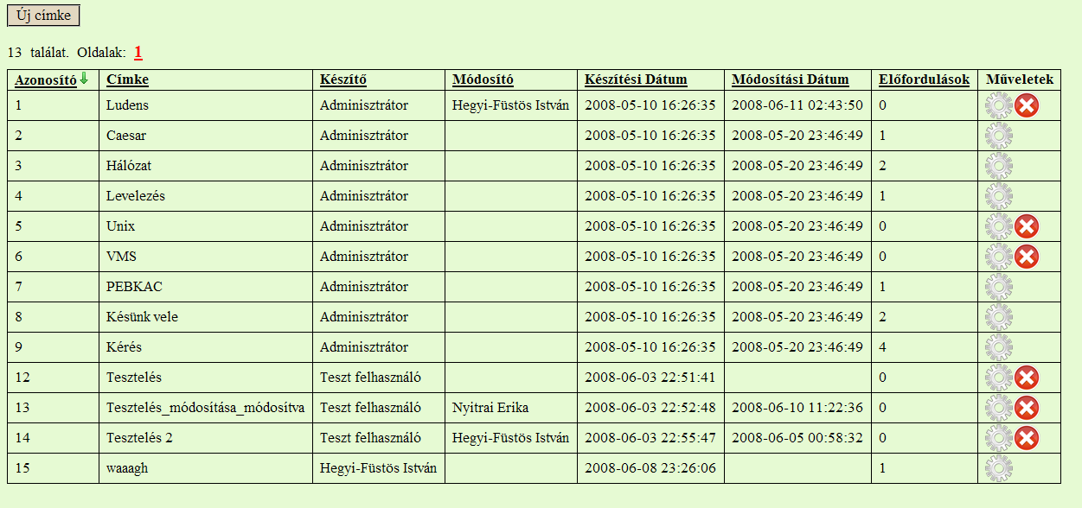
14. ábra: Címkék listája
Az 'Új címke' gomb megnyomásával kapjuk az új címke adatait bekérő oldalt, az alatta levő lapozási lehetőség pedig az ügyeknél található lapozáshoz hasonlóan működik. A lapozásnál egy oldalra kerülő címkék számát ugyanúgy a 'Beállítások' menüpont alatt állíthatjuk be és menthetjük el a felhasználói profilba.
A táblázatban felsorolásra kerül minden címke egyedi azonosítója, a címke szövege, készítője, készítési dátuma, ha pedig a címke valamikor módosításra került, akkor az utolsó módosító neve és a módosítás dátuma is. Felsorolásra kerül az is, hogy a címke jelenleg hány ügynél van használatban.
Az oszlopok fejléceiben egy nyilacska jelzi, hogy melyik oszlop szerint, milyen irányban rendezett a táblázat.
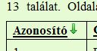
15. ábra: Rendezés
Itt nincs szükség az ügyeknél használt háromszintű rendezésre, általában csak egy rendezési szempont érdekelhet minket. A belépéskori, alapértelmezett rendezési irányt, ahogy az ügyeknél, itt is a 'Beállítások' menüpont alatt állíthatjuk be és menthetjük el a felhasználói profilba. Az oszlopok fejléceire kattintva ezt az alapértelmezett rendezést bármikor megváltoztathatjuk és új rendezést állíthatunk be (ez nem kerül mentésre, csak az adott belépés időtartamára szól). Ha olyan oszlop fejlécére kattintunk, amely szerint már rendezve van a táblázat, akkor a rendezés iránya megfordul.
A táblázat utolsó oszlopa a címkén végezhető műveleteket tartalmazza.
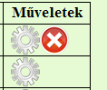
16. ábra: Címkéken végezhető műveletek
Amennyiben egy címkét még egy ügynél sem használtak fel, akkor lehetséges a törlése, megjelenik a lehetséges műveletek közt az ezt indító ikon. A törlés ikonra kattintva egy megerősítő kérdés feltétele után a címke törlődik. A törlés jellemzően nem használt, feleslegesen létrehozott címkéknél történik, ezért nincs szükség arra, hogy használatban levő címkék is törölhetők legyenek (és törléskor eltűnjenek az adott ügyektől).
Minden címkénél elérhető a lehetséges műveletek közt a módosítás ikon, melyre kattintva az ügyekhez hasonlóan ugyanarra az oldalra jutunk, mint új címke létrehozásakor, azzal a különbséggel, hogy a címke szövege már előre kitöltésre került. Módosítani bármelyik címkét lehet, módosítás után az új érték jelenik meg azoknál az ügyeknél, melyeknél a címke esetleg szerepelt.

2.2.5.2. Új címke, címke módosítása
Az új címke létrehozására szolgáló oldalon csak egyetlen adatot tudunk megadni, ez pedig a címke szövege. Kiírásra kerül még a készítő neve, és lehetőségünk van a 'Mentés' gomb helyett a 'Mégsem' gomb megnyomásával a felsorolási listához való visszatérésre, az ügyek felviteléhez hasonlóan.
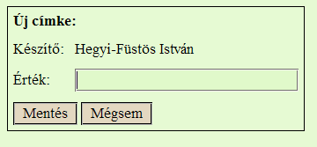
17. ábra: Új címke
Módosításnál több adat is kiírásra kerül: a címke készítője, a készítés ideje, az utolsó módosító és a módosítás ideje is megjelenik, a szöveges mező pedig a kiindulási értéket tartalmazza. Az eredeti érték kiírásra kerül egy külön sorban, nem módosítható formában is, hogy a felhasználó világosan lássa a művelet során, pontosan melyik címkét is módosítja éppen.
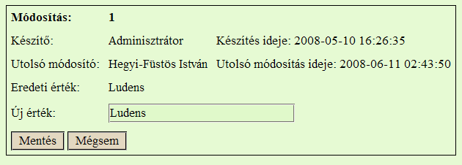
18. ábra: Címke módosítása
Nem hozható létre két ugyanolyan címke (és nem is módosítható meglevő címke egy létező címke szövegére). Ha a felhasználó mégis ilyet adna meg, a 'Mentés' gomb megnyomása után hibaüzenetet kap.

2.2.6. Felhasználók menüpont
A menüpont használatához 'Felhasználó adminisztrátor' jogosultság szükséges. Ennél a pontnál tekinthetjük át a meglevő felhasználók adatait, aktív voltukat és jogaikat. Itt hozhatunk létre új felhasználót vagy módosíthatunk korábban létrehozottat. Mivel a felhasználókhoz nagyon sok adat kapcsolódik mindenhol (ki mikor mit hozott létre), felhasználókat nem törlünk, csak az inaktívvá tételre van lehetőség. Így nem okoz problémát később sem a létrehozási, módosítási információk követése, ugyanakkor visszavonhatjuk bármelyik felhasználótól a program használatának jogát.

2.2.6.1. Felhasználó lista
A felhasználók listája a címkelistához hasonló felépítésű táblázat.
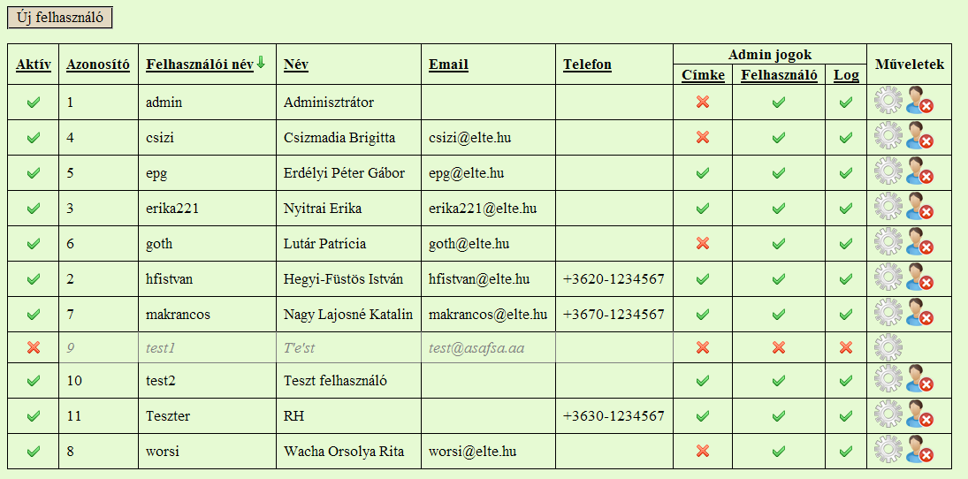
19. ábra: Felhasználók listája
Az 'Új felhasználó' gomb megnyomásával juthatunk a felhasználó adatait bekérő oldalra. Az ügyeknél és címkelistánál megszokott (és a lognál is megtalálható) lapozási lehetőség itt nem szerepel, mivel a felhasználók várható száma, és a növekedési gyakoriság ezt nem indokolja. Ha mégis szükség lenne rá, könnyen hozzáadható az oldalhoz ez a lehetőség.
Maga a táblázat a megszokott módon működik: az oszlopok fejléceiben levő nyíl mutatja a rendezésre kiválasztott oszlopot és a rendezés irányát, a fejlécre való kattintás pedig megváltoztatja a kiválasztást vagy az irányt. Az alapértelmezett rendezési oszlop és irány itt is beállítható a 'Beállítások' pontnál és elmenthető a felhasználói profilba.
A táblázat első oszlopa a felhasználó aktívságát jelzi: zöld pipa aktív felhasználó esetén, piros x jel inaktív felhasználó esetén. Inaktív felhasználó esetén a sorban található összes szöveg a normális kiírással szemben szürke, dőlt betűkkel jelenik meg.
Ezek után következik a felhasználó egyedi azonosítója, felhasználói neve, neve, email címe, telefonszáma.
A következő oszlopokban az 'Aktív' oszlopnál is jelölt módon az adminisztrátori jogok kerülnek jelzésre. Ha a felhasználó rendelkezik a 3 lehetséges jogkör valamelyikével, zöld pipa található a megfelelő oszlopban.
Az utolsó oszlopban itt is a felhasználót érintő lehetséges műveletek találhatók meg. Aktív felhasználóknál szerepel az inaktívvá tételt indító ikon (ez egy megerősítő kérdés után inaktívvá teszi az adott felhasználót), és minden felhasználónál elérhető a módosítást indító ikon.
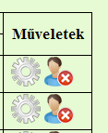
20. ábra: Felhasználókon végezhető műveletek
Inaktív felhasználót újra aktiválni a felhasználó módosításán keresztül kell. A módosítások, így az inaktívvá tétel is, csak következő belépéstől lesznek érvényesek. Ha véletlenül elvennénk tehát saját, felhasználó adminisztrátori jogú felhasználónktól ezt a jogot, így még van lehetőségünk kilépés előtt javítani a hibát, és újra megadni azt.

2.2.6.2. Új felhasználó
Új felhasználó készítésekor a következő értékeket kötelezően meg kell adnunk:
- Felhasználói név: Az oldalra való belépéshez használt felhasználói név. A felhasználói név hossza 2 és 15 karakter között kell, hogy legyen. Csak az angol abc betűit, számokat, pontot, aláhúzást és kötőjelet tartalmazhat, és kisbetű-nagybetű érzékeny. Ezt leadás előtt egy javascript is ellenőrzi, és figyelmeztet az esetleges hibákra.
- Jelszó: Ezt kétszer kell begépelni, a két értéknek egyeznie kell, és a jelszó hossza 6-15 karakter között kell, hogy legyen. Ez is ellenőrzésre kerül leadás előtt.
- Név: A felhasználó valódi neve. A név csak betűket (magyar ékezetes betűket is), kötőjelet, szóközt, valamint ' jelet tartalmazhat.
A kötelező mezőkön kívül megadhatjuk a következő opcionális értékeket is:
- Email cím: A felhasználó email címe. Az email-cím felhasznalonev@valami.hol formájú kell, hogy legyen, ez is ellenőrzésre kerül.
- Telefonszám: A felhasználó telefonszáma. A telefonszám + jellel vagy számmal kezdődhet, számokat, szóközt vagy kötőjelet tartalmazhat. Például +3620-1234567.
Megadhatjuk a kellő adminisztrátori jogokat is a felhasználónak, és akár azonnal inaktívként is létrehozhatjuk a megfelelő checkboxok beikszelésével.
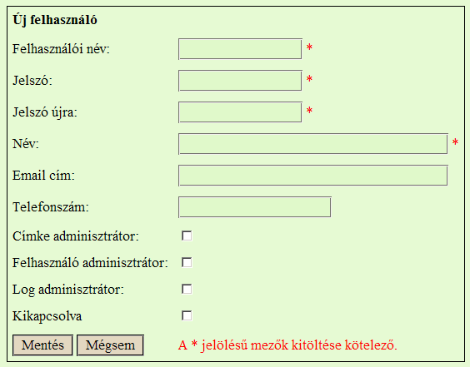
21. ábra: Új felhasználó
A 'Mégsem' gomb megnyomásával visszatérhetünk a felhasználók listájához, a 'Mentés'-re kattintva pedig létrejön a felhasználó. Minden új felhasználó profilja a programban fixen adott kezdeti értékekkel készül el, ezeket a felhasználó tetszése szerint módosíthatja belépés után a 'Beállítások' menüpontnál.
Nem készíthetünk két egyező nevű felhasználót, ha mégis ezt próbálnánk, a mentés gomb megnyomása után hibaüzenetet kapunk.

2.2.6.3. Felhasználó módosítása
A módosítás során ugyanazokat a mezőket változtathatjuk, mint felhasználó készítésénél, a részletes leírást lásd az előző pontban.
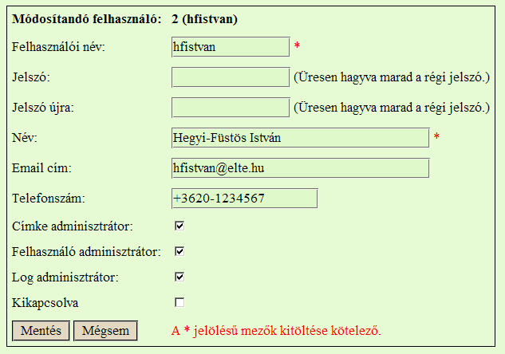
22. ábra: Felhasználó módosítása
A felhasználói név is megváltoztatható (erre azért van szükség, mert felhasználót törölni nem lehet, és így egyszerűen javíthatók elgépelésből eredő hibák). Értelemszerűen foglalt névre így sem változtathatjuk a felhasználói nevet, mentésnél ekkor így is hibát kapunk.
Itt nem kell kötelezően új jelszót megadnunk, de ha akarunk, megadhatunk (ekkor ugyanazok az ellenőrzések vonatkoznak rá, mint új felhasználó készítésének esetén). Ha nem adunk meg új jelszót, megmarad a felhasználó által beállított saját jelszó, csak a többi, általunk módosított paraméter változik.

2.2.7. Log menüpont
A menüpont használatához 'Log adminisztrátor' jogosultság szükséges. Az oldal a rendszer működése során naplózott események listázására, a listában való keresésre, szűrésre szolgál.
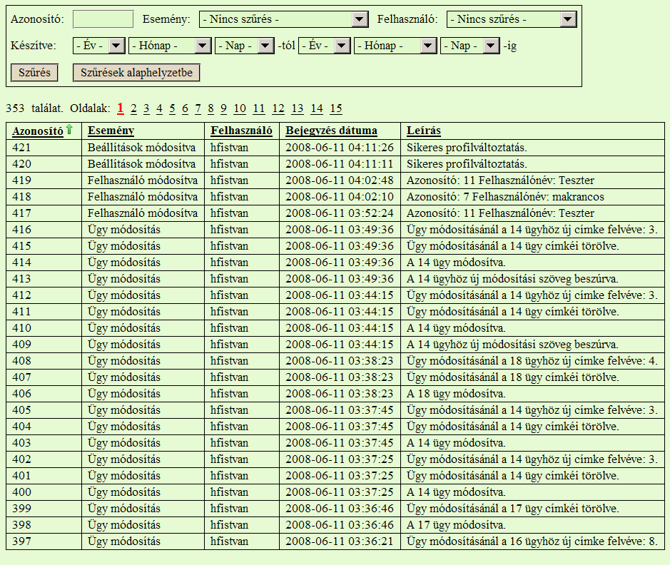
23. ábra: A napló listázása

2.2.7.1. Log lista
A naplóbejegyzéseket tartalmazó táblázat felett található lapozási lehetőség az ügyeknél, címkéknél való lapozáshoz hasonlóan működik. A lapozásnál egy oldalra kerülő naplóbejegyzések számát ugyanúgy a 'Beállítások' menüpont alatt állíthatjuk be és menthetjük el a felhasználói profilba.
Maga a táblázat is a megszokott módon működik: az oszlopok fejléceiben levő nyíl mutatja a rendezésre kiválasztott oszlopot és a rendezés irányát, a fejlécre való kattintás pedig megváltoztatja a kiválasztást vagy az irányt. Az alapértelmezett rendezési oszlop és irány itt is beállítható a 'Beállítások' pontnál, és elmenthető a felhasználói profilba.
A táblázat a következő oszlopokat tartalmazza:
- Azonosító: A naplóbejegyzés egyedi azonosítója.
- Esemény: A naplózott esemény típusa (például sikeres belépés, új ügy hozzáadása stb.) A lehetséges típusok jellemzően a létrehozásra, módosításra, törlésre, hibára vonatkoznak a felhasználók, címkék, ügyek változásainak esetén.
- Felhasználó: Az eseményt kiváltó felhasználó. Lehet üres, ha például sikertelen belépés naplózásáról van szó, amit nem tudunk felhasználóhoz kötni.
- Bejegyzés dátuma: A naplóbejegyzés ekkor készült.
- Leírás: Az esemény szöveges részletezése. Tipikusan az elkészült, módosított objektumok egyedi azonosítóit, belépéskor az IP címet, ill. hibák esetén a hiba leírását tartalmazza.

2.2.7.2. Szűrés
Az oldal tetején az ügyeknél használthoz hasonló szűrő mező található. Itt nincs szükség kétfajta szűrési módra, mert eleve korlátozott a szűrési lehetőségek száma, és az ügyek összetett keresőjével szemben ez itt nem foglal aránytalanul sok helyet.
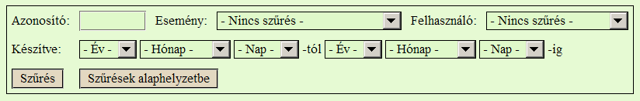
24. ábra: Napló szűrései
A következő mezőkre szűrhetünk:
- Azonosító: Az ügyeknél megszokott módon beírhatjuk az egyedi azonosítót. Hibás formátum esetén figyelmeztetést kapunk.
- Esemény: Legördülő menüből választhatjuk ki a minket érdeklő eseményfajtát a lehetségesek közül.
- Felhasználó: Természetesen az inaktív felhasználókra is szűrhetünk, és a felhasználó nélküli bejegyzésekre is. Legördülő menüből választhatjuk ki a megfelelő értéket.
- Bejegyzés dátuma: Az ügyekhez hasonlóan a naplóbejegyzés elkészültének idejére adhatunk meg egy kezdő és egy végső dátumot. Mivel normális esetben a naplóbejegyzések nem módosulnak, itt elég a készítési dátumokban keresni. Itt is, ha kitöltetlenül hagyjuk az intervallum valamelyik végére vonatkozó dátumot, arra nem történik szűrés, hiányos dátum esetén pedig figyelmeztetést kapunk.

2.2.8. Beállítások menüpont
Több hivatkozás is volt már erre a menüpontra a dokumentációban, hiszen az összes menthető beállítási lehetőséget, amelyek a szűréseket, kereséseket befolyásolják, itt tudjuk beállítani, elmenteni. A menüpontot megnyitva két oszlopot látunk.
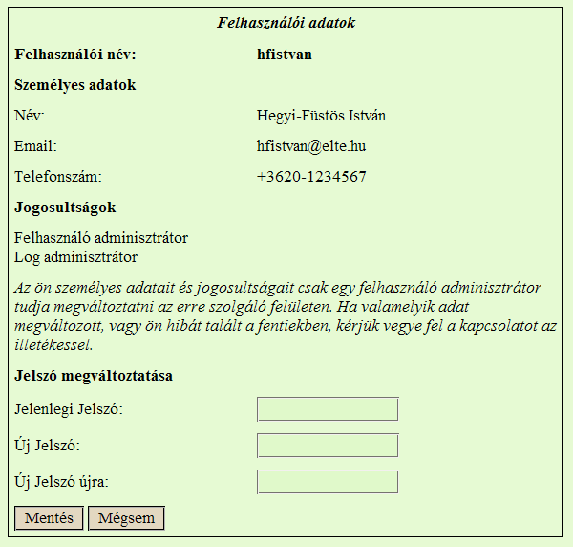
25. ábra: Felhasználói adatok
A baloldali oszlop tartalmazza a felhasználóra vonatkozó személyes információkat és jogosultságokat, melyeket a felhasználó maga nem tud itt megváltoztatni (ehhez felhasználó adminisztrátori jogkör, és a korábban leírt felhasználó módosítása menüpont kell).
Itt található a jelszó változtatási lehetőség is, melyhez minden felhasználónak joga van. A jelenlegi jelszó egyszeri, valamint az új jelszó kétszeri beírása esetén a 'Mentés' gombra kattintva a jelszó megváltozik. Amennyiben valami hiba történik (például nem egyezik a két új jelszó, túl rövid az új jelszó), a felhasználó figyelmeztetést kap.
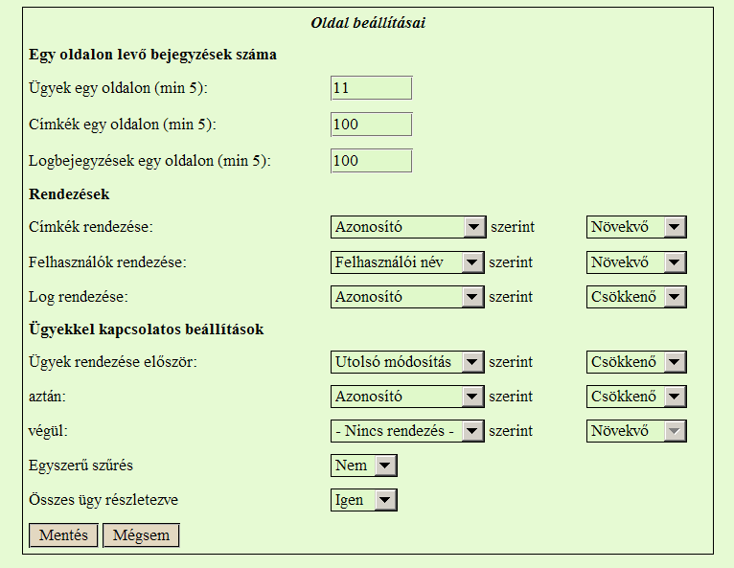
26. ábra: Felhasználói profil beállításai
A másik oszlopban a felhasználói profil bejegyzései találhatók, melyet sok korábbi beállítási lehetőségnél említettünk.
Az 'Egy oldalon levő bejegyzések száma' résznél beállíthatjuk, hogy hány ügy, címke, log bejegyzés kerüljön egy oldalra, amikor a megfelelő menübejegyzéseket nézzük. A nekünk megfelelő számot egy szöveges mezőbe írhatjuk be, nem vagyunk előre megadott értékekhez kötve. Egy minimumszámnál nem írhatunk be kisebb értéket (ezt a minimumot az oldal ki is írja, ill. mentésnél figyelmeztet, ha mégis kevesebbet írtunk be), de felső határ nincs (így megoldható, hogy minden bejegyzés egy oldalra kerüljön).
Mentéskor a megadott számok azonnal beállításra kerülnek, a megfelelő menüpontokra kattintva már az új értékek lesznek érvényben.
A 'Rendezések' résznél az ügyek rendezését kivéve a többi rendezést állíthatjuk be: melyik legyen az alapértelmezett oszlop és irány a címkék, a felhasználók és a log bejegyzések rendezésénél. Mentéskor a profil itt is frissül, de ha az adott oldalakon állítottunk már be a mostani belépés során másfajta rendezést, akkor az marad érvényben. (Következő belépéskor persze már az itt beállított érték lesz alapértelmezett.)
Az 'Ügyekkel kapcsolatos beállítások' résznél az ügyeknél használt 3 rendezést állíthatjuk be az előző rendezésekhez hasonlóan. Kiválaszthatjuk, hogy melyik legyen az alapértelmezett szűrés (az egyszerű, vagy az összetett), és hogy az összes ügy részletezve kerüljön-e megjelenítésre alapesetben.
A 'Mégsem' gomb megnyomásakor visszaállnak az eredetileg itt található értékek.

3. Fejlesztői dokumentáció

3.1. Szoftverkörnyezet
A program fejlesztése GNU/Linux operációs rendszer alatt, a Debian unstable disztribúciót használva történt (http://www.debian.org), az abban aktuális csomagok használatával. A megírt kód ebből a fejlesztői környezetből került át a Debian stable-t, és ennek megfelelően korábbi verziókat használó caesar gépre. A felhasznált webszervernek, adatbázisszervernek és a PHP scriptnyelvnek (http://www.php.net/) is létezik több operációs rendszerre való kiadása, így elméletben nincs akadálya annak sem, hogy a programot win32 környezetben használjuk. Jelen dokumentációban csak a fejlesztői gépen és a program éles verzióját futtató caesar gépen történő használat kerül leírásra.
Mindkét helyen az Apache (http://www.apache.org/) 2.2-es főbb verziója volt a kiszolgáló webszerver, így ezzel kapcsolatban problémák nem merültek fel.
A használt PHP scriptnyelv főverziója viszont különböző volt a két gépen: a fejlesztői gépen PHP 5, a caesaron PHP 4 futott. A két PHP verzió között több helyen is jelentős különbség tapasztalható. A PHP 5 több új "kényelmi" függvényt kínál, melyek (nem) használatára így figyelni kellett, és több függvény viselkedése is különböző volt a két verzió között. A felmerülő problémák megoldásában nagy segítséget jelent a hivatalos PHP referencia ([2.] irodalom), melyben pontosan kifejtésre kerül minden függvénynél, hogy az melyik verziótól kezdve lépett be a nyelvbe, és hogyan változott.
A caesaron való tesztelés közben többször is jelentek meg hibák, melyek a fejlesztői gépen az eltérő viselkedés miatt nem jelentkeztek. Ezek mind javításra kerültek, és több esetben rámutattak olyan hibákra, melyek a nyelv verziójától függetlenül javításra szorultak volna, és ahol csak a nem determinisztikus viselkedés miatt működött jól a program. A két verzióra való fejlesztés így több helyen is javított a kódminőségen. A másik előnye ennek a fejlesztési eljárásnak az, hogy a jelenleg éles verzióban 4-es PHP alatt futó kódon nem kell majd változtatni, amikor a caesar is átáll valamikor a jövőben a PHP 5-ös verziójára.
Hasonlóan különbség volt az adatbázis hátterek között is.
A fejlesztői gépen PostgreSQL 8.3.1 (http://www.postgresql.org/), a caesaron pedig PostgreSQL 7.4.17 futott, a különbség ezek között is jelentős. Szerencsére a program használatához nagyrészt nem volt szükség a 8-as verzió által kínált előnyös újításokra, az esetleges apróbb szintaktikai különbségek pedig mind könnyen megoldhatók voltak olyan módon, hogy a régebbi verzión is működjenek a parancsok. Az adatbázis szerkezetének a fejlesztés során történt módosításainál merültek csak fel problémák (például a régebbi verzió nem támogatja varchar oszlopok szélességének változtatását). Ezek a program végső formájában sem telepítéskor, sem használatkor nem merülnek fel, így nem jelent problémát az elavult adatbázisszerver használata.

3.2. Telepítés
Feltéve a kellő szoftverkörnyezet meglétét, a program telepítése két részletből áll: az adatbázis létrehozása és a PHP file-ok elérhetővé tétele. Az utóbbi lépés nem jár különösebb nehézségekkel, ha működik a PHP támogatás a webszerverünkön. Ekkor elegendő egy, a webszerver számára elérhető alkönyvtárba bemásolni a mellékelt PHP file-okat (a program belső könyvtárstruktúráját megőrizve), és máris elérhetjük az oldalt az adott helyen. Az oldal működése nem függ az alkönyvtár nevétől.
A PHP támogatáshoz Debian Linux alatt az Apache-hoz való mod-php csomagot kell feltennünk (például a fejlesztői gépen konkrétan a libapache2-mod-php5 csomagot). Gondoskodnunk kell arról is, hogy az Apache konfigurációja lehetővé tegye a PHP használatát. A szoftverek telepítésének pontos menetére ez a dokumentáció nem tér ki, a szükséges információk elérhetők az Apache dokumentációjában (a szoftver fent írt honlapján elérhető) és a disztribúcióhoz adott dokumentációban.
Az adatbázis létrehozásához telepítenünk kell a postgresql adatbázisszervert. Ez Debian Linux alatt a postgresql csomag telepítésével megtehető. A telepítésre, egy adatbázis létrehozásának pontos módjára, és ahhoz felhasználói hozzáférés létrehozására ez a dokumentáció nem tér ki. Az adatbázisszerver fent írt oldalán ill. Linux disztribúciónkhoz adott dokumentációjában találhatunk ehhez segítséget.
A caesaron semmilyen telepítésre nem volt szükség, a kellő környezet rendelkezésre állt. Az egyetlen teendő a virtuális webszerver igénylése volt, ezt annak elkészülte után saját caesaros felhasználóval van joga szerkeszteni az igénylőnek.
A továbbiakban ezeknek megfelelően feltesszük, hogy a program futtatásához kellő szoftverek telepítve és megfelelően konfigurálva vannak, a program által használt adatbázis létrehozásra került, és azt mi elérhetjük.
Az adatbázis-háttér létrehozása a program részét képező sql file lefuttatásával megtörténik (caesar_opugyek_2008-06-08.sql) a megfelelő adatbázishoz csatlakozva. A file-ban megjegyzésekként is le vannak írva a szükséges speciális szükségletek, ezért érdemes futtatás előtt végigolvasni. A file jelen formájában a caesaron fut, és felteszi, hogy maga az adatbázis már létezik. (És ebben hozza létre a szükséges adatbázis-struktúrákat.) A futtatás caesaron a
/usr/bin/psql -h db.caesar.elte.hu p-opugyek -f ./caesar_opugyek_2008-06-08.sql
parancs kiadásával történik. Ebben az esetben a p-opugyek adatbázishoz csatlakozunk, és a file-ban felsorolt sql utasításokat futtatjuk le.
A fejlesztői géphez képest különbséget jelentett, hogy a plpgsql nyelvet csak rendszergazdai beavatkozás után lehetett használni, felhasználóknak nincs joguk a szükséges
create language plpgsql;
utasítás kiadására. A nyelv szükséges a program számára, mivel az adatbázis függvényei ebben készültek.
Amennyiben az adatbázis-hátteret is létrehoztuk és a PHP file-okat is a megfelelő helyre másoltuk (caesar esetén ez a /afs/elte.hu/service/dyn/opugyek.elte.hu könyvtár), máris megkezdhetjük a használatot, belépve az alapértelmezett adminisztrátori felhasználóval. (A felhasználónév és az induló jelszó a fenti sql file-ban található.)

3.3. Adatbázis-háttér

3.3.1. A telepítő script
A struktúrát létrehozó sql file első lépésként latin2-re állítja az encoding értékét. Erre azért van szükség, mert az adatbázis utf8-ban várná a bemenetet, a felhasználók számára elérhető login gépek viszont még nem utf8-asok, ezért az azokon írt ékezetes karakterek hibát okoznának az értelmezés során. Maga a telepítő file éppen ezért iso-8859-2-ben készült, hogy a környezet állítása nélkül is azonnal jól olvashatók legyenek a caesar gépen szerkesztve. A program működésében sem okoz problémát a kódlap, az adatbázishoz való csatlakozáskor PHP-ben megadhatjuk (a pg_set_client_encoding(LATIN2); paranccsal), hogy ő sem utf8-ban próbálkozzon. Így a teljes programot iso-8859-2-ben tarthatjuk, az adatbázis tartalma, a generált html oldalak és a PHP file-ok kódolása is mind ilyen.
A generáló script a következő sorrendben hozza létre az adatbázis-hátteret:
- Függvények: A triggerek működéséhez szükség van az általuk végrehajtott eljárások külön létrehozására. Itt történik meg ez. (Bővebben lásd a 3.3.2. pontban.)
- Táblák: Ebben a lépésben jön létre maga a fő struktúra, a program által használt táblák (a vonatkozó megszorításokkal együtt), a táblákhoz tartozó triggerek, és az esetleges induló táblabejegyzések. (Bővebben lásd a 3.3.3. pontban.)
- Idegen kulcsok: Ebben a lépésben a fenti struktúrára vonatkozó további megszorítások jönnek létre. A program elvileg gondoskodik róla, hogy az adatbázisig ne jusson el "hibás" utasítás, de az itt létrehozott megszorítások biztosítják, hogy a konzisztencia programhiba esetén se sérüljön. Minden olyan helyen, ahol egy másik táblából származó értékek szerepelhetnek csak egy adott oszlopban, idegen kulcs került megadásra az adott tábla megfelelő oszlopára.
- Jogosultságok megadása: Itt történik a webszerver által használt adatbázis-felhasználónak való jogosultságok megadása. Ez az utolsó lépés módosítandó a file-ban akkor, ha nem a caesaron, az adott adatbázishoz csatlakozva dolgozunk. Mivel a struktúrákat a saját azonosítónkkal hoztuk létre, a PHP viszont csak a _p-opugyek_web felhasználón keresztül csatlakozhat az adatbázishoz, meg kell adnunk ennek a felhasználónak a kellő jogokat. Ha csak a minimális szükséges jogokat adjuk meg (például a naplóbejegyzéseket tároló táblára nem szükséges törlési jog), növelhetjük a biztonságot. (Ha lenne is a programban biztonsági probléma, az csak a webes felhasználó jogosultságaival lenne kihasználható.)
A script lefutása után létrejön a következőkben részletezett struktúra.

3.3.2. Függvények
Egyetlen függvényt hozunk létre, a "Keszitesi_Modositasi_Datum"() függvényt. Ezt a függvényt a több táblánál jelen levő, a bejegyzések készítési és módosítási idejét automatikusan feljegyző triggerek használják. Mivel minden ilyen esetben azonos nevű és típusú oszlopokba írjuk a vonatkozó időpontokat ("KeszitesiDatum" és "ModositasiDatum" oszlopok), az összes trigger használhatja ugyanazt a függvényt.

3.3.3. Táblák
A program által használt táblákat a következő csoportokba tudjuk sorolni:
- Log: A lehetséges naplóeseményeket tartalmazó és a naplóbejegyzéseket magukat tartalmazó táblák.
- Felhasználók: A felhasználói adatokat és a felhasználók profiljait tartalmazó táblák.
- Ügyek segédtáblái: Az ügyeknél használt típusokat, státuszokat stb. tartalmazó táblák.
- Ügyek: Az ügyeket és módosításaikat tartalmazó táblák.
- Címkék: A címkéket, és az ügyekhez való rendelésüket tároló táblák.
A következő, a fenti csoportoknak megfelelő sorrendben készült, részletes táblaleírásokban az egyszerűség kedvéért a továbbiakban elhagyjuk az oszlopok és táblák nevei körül elhelyezett idézőjeleket. A nem idézőjelben írt nevek automatikusan kisbetűssé konvertálódnak postgresql-lel való használatnál. Az általunk használt táblanevek kisbetű-nagybetű érzékeny módon lettek megadva, ezért ha sql lekérdezésekben szeretnénk használni őket, ki kell tegyük az idézőjeleket (lásd a generáló sql file-t).
Néhány használt konvenció, technikai megoldás:
- A táblák elnevezése többes számban tartalmazza az általuk tartalmazott dolog nevét. Például Felhasznalok, Ugyek tábla.
- A táblák egyedi azonosítója egyes számban tartalmazza ugyanezt a nevet, majd egy _AZ szuffixet. (1 kivétellel minden táblánál). Például Felhasznalo_AZ, Ugy_AZ oszlop.
- A több szóból álló tábla ill. oszlopneveknél a szavak nagybetűvel kezdése adja a tagolást. Például ModositasiDatum, FelhasznaloNev.
- Ha egy oszlop idegen kulccsal egy másikra hivatkozik, akkor ha lehetséges, nevük megegyezik.
- A boolean típusú értékeket tároló oszlopok integer típusúak. 0 értékkel jelezzük a hamis, 1 értékkel az igaz értéket. Azért használunk integer-t (noha egy biten tárolható értékről van szó), mert ez a típus bármilyen más adatbázisba portoláskor biztosan rendelkezésünkre fog állni, így könnyebben átírható a program szükség esetén. Ha valamikor igény lenne az értékeknél szintek bevezetésére, akkor különböző számértékek használatával ez is megoldható, tehát a program így könnyebben is bővíthető. Jellemző példa erre az adminisztrátori jogok tárolása a Felhasznalok táblában.
- Egyedi azonosítóknál serial típusú oszlopoknál az oszlop típusa integer lesz, és egy implicit szekvencia is generálódik az oszlophoz. Az oszlophoz default értéknek beállításra kerül a szekvencia által generált következő érték. Ennek a megoldásnak a segítségével amikor nem adunk meg explicit azonosítót beszúráskor, mindig a szekvencia generálta megfelelő azonosítót kapjuk, viszont lehetőségünk van bonyolultabb vezérlésre is, a következő szekvenciaszám kézi lekérdezése és beszúrása mellett.
A táblák összefüggéseit a következő diagram foglalja össze:
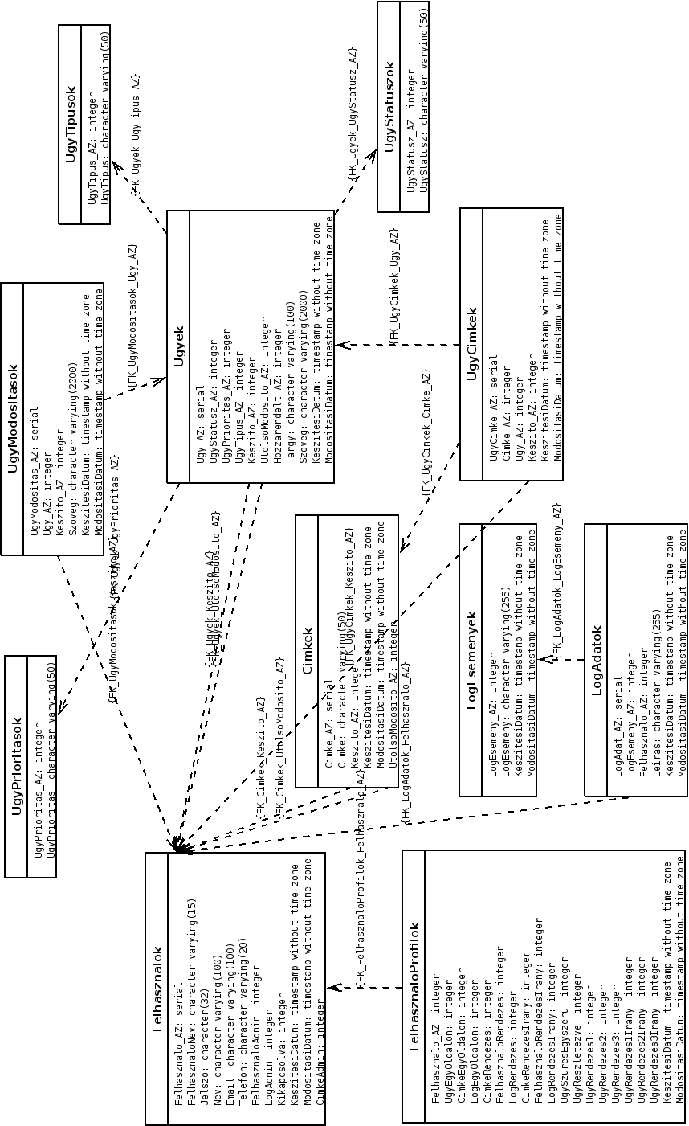

3.3.3.1. LogEsemenyek tábla
LogEsemenyek
Oszlopnév | Típus | Megszorítások
LogEsemeny_AZ | integer | NOT NULL primary key
LogEsemeny | varchar(255) | NOT NULL
KeszitesiDatum | timestamp | NULL
ModositasiDatum | timestamp | NULL
A táblához tartozó triggerek:
- TR_LogEsemenyek_Datum: A készítési és módosítási dátumot frissíti insert illetve update műveletekkor az aktuális dátumra.
A táblához tartozó idegen kulcsok:
Nincs ilyen.
Kezdő értékek:
A táblába a készítés során néhány alapérték került beszúrásra. Ezeket lásd a generáló sql file-ban.
Leírás:
A LogEsemenyek táblában tároljuk a lehetséges naplózható eseményeket. A program működése során minden fontosabb esemény naplózásra kerül. Ilyenek például a belépés, ügy készítése, módosítása stb. A LogEsemeny oszlop tartalmazza az esemény szöveges leírását, a naplóbejegyzéseket tartalmazó LogAdatok tábla megfelelő oszlopa ennek a táblának az azonosítóit tartalmazza.

3.3.3.2. LogAdatok tábla
LogAdatok
Oszlopnév | Típus | Megszorítások
LogAdat_AZ | serial | NOT NULL primary key
LogEsemeny_AZ | integer | NOT NULL
Felhasznalo_AZ | integer | NULL
Leiras | varchar(255) | NULL
KeszitesiDatum | timestamp | NULL
ModositasiDatum | timestamp | NULL
A táblához tartozó triggerek:
- TR_LogAdatok_Datum: A készítési és módosítási dátumot frissíti insert illetve update műveletekkor az aktuális dátumra.
A táblához tartozó idegen kulcsok:
- FK_LogAdatok_LogEsemeny_AZ: A LogEsemeny_AZ oszlop a LogEsemenyek tábla azonos nevű oszlopából veheti értékeit.
- FK_LogAdatok_Felhasznalo_AZ: A Felhasznalo_AZ oszlop a Felhasznalok tábla azonos nevű oszlopából veheti értékeit.
Kezdő értékek:
Nincs ilyen.
Leírás:
A LogAdatok táblában tároljuk a naplóbejegyzéseket a program működése során naplózott eseményekről. Ha lehetséges, naplózzuk az eseményt kiváltó felhasználó azonosítóját is, de például hibás belépéseknél ez nem lehetséges. A Leírás oszlopban tároljuk az esemény szöveges pontosítását (például új bejegyzések készítésekor a vonatkozó azonosítókat, belépéskor az IP címet stb.).

3.3.3.3. Felhasznalok tábla
Felhasznalok
Oszlopnév | Típus | Megszorítások
Felhasznalo_AZ | serial | NOT NULL primary key
FelhasznaloNev | varchar(15) | NOT NULL unique
Jelszo | char(32) | NOT NULL
Nev | varchar(100) | NOT NULL
Email | varchar(100) | NULL
Telefon | varchar(20) | NULL
FelhasznaloAdmin | integer | NOT NULL
LogAdmin | integer | NOT NULL
CimkeAdmin | integer | NOT NULL
Kikapcsolva | varchar(255) | NOT NULL
KeszitesiDatum | timestamp | NULL
ModositasiDatum | timestamp | NULL
A táblához tartozó triggerek:
- TR_Felhasznalok_Datum: A készítési és módosítási dátumot frissíti insert illetve update műveletekkor az aktuális dátumra.
A táblához tartozó idegen kulcsok:
Nincs ilyen.
Kezdő értékek:
Az alapértelmezett adminisztrátor jogú felhasználó a készítés során beszúrásra kerül.
Leírás:
A Felhasznalok táblában tároljuk a programot használó felhasználók belépéshez szükséges adatait (felhasználói név és jelszó), személyes adatait (név, email cím, telefonszám), jogosultságait (felhasználó, log és címke adminisztrátori jogok), és a kikapcsolt állapotot is itt jelezzük. Kikapcsolt állapotban a felhasználó belépéseit tiltjuk, a programot nem tudja használni, de adatai megmaradnak. (Felhasználó soha nem kerül törlésre, mert sok helyen gondot jelentene az információ elvesztése.)

3.3.3.4. FelhasznaloProfilok tábla
FelhasznaloProfilok
Oszlopnév | Típus | Megszorítások
Felhasznalo_AZ | integer | NOT NULL primary key
UgyEgyOldalon | varchar(255) | NOT NULL
CimkeEgyOldalon | integer | NULL
LogEgyOldalon | integer | NULL
CimkeRendezes | integer | NULL
FelhasznaloRendezes | integer | NULL
LogRendezes | integer | NULL
CimkeRendezesIrany | integer | NULL
FelhasznaloRendezesIrany | integer | NULL
LogRendezesIrany | integer | NULL
UgySzuresEgyszeru | integer | NULL
UgyReszletezve | integer | NULL
UgyRendezes1 | integer | NULL
UgyRendezes2 | integer | NULL
UgyRendezes3 | integer | NULL
UgyRendezes1Irany | integer | NULL
UgyRendezes2Irany | integer | NULL
UgyRendezes3Irany | integer | NULL
KeszitesiDatum | timestamp | NULL
ModositasiDatum | timestamp | NULL
A táblához tartozó triggerek:
- TR_FelhasznaloProfilok_Datum: A készítési és módosítási dátumot frissíti insert illetve update műveletekkor az aktuális dátumra.
A táblához tartozó idegen kulcsok:
- FK_FelhasznaloProfilok_Felhasznalo_AZ: A Felhasznalo_AZ oszlop a Felhasznalok tábla Felhasznalo_AZ oszlopából veheti értékeit.
Kezdő értékek:
Az alapértelmezett adminisztrátor jogú felhasználó profilja a készítés során beszúrásra kerül, a program által alapértelmezett értékekkel feltöltve.
Leírás:
A FelhasznaloProfilok táblában tároljuk a programot használó felhasználók profilját, vagyis a azokat, a program működését befolyásoló értékeket, melyeket a felhasználók maguk megváltoztathatnak és elmenthetnek. Jellemzően ilyen értékek a lapozásnál egy oldalra kiírt adatok száma a program által generált különböző oldalakon, vagy ezen adatok rendezésének szempontjai.
A tábla elsődleges kulcsa nem követi az elnevezési konvenciót, mivel a tábla kulcsainak halmaza konzisztens adatbázis esetén meg kell, hogy egyezzen a felhasználók kulcsainak halmazával. (Minden felhasználóhoz tartozik egy profilbejegyzés.) Ezért célszerű volt az elsődleges kulcsot itt a felhasználókéval megegyezőként elnevezni.

3.3.3.5. UgyStatuszok tábla
UgyStatuszok
Oszlopnév | Típus | Megszorítások
UgyStatusz_AZ | integer | NOT NULL primary key
UgyStatusz | varchar(50) | NOT NULL
A táblához tartozó triggerek:
Nincs ilyen.
A táblához tartozó idegen kulcsok:
Nincs ilyen.
Kezdő értékek:
Készítéskor beszúrásra kerülnek a lehetséges státuszok. Ezeket lásd a generáló sql file-ban.
Leírás:
Az UgyStatuszok táblában tároljuk az ügyek lehetséges státuszainak listáját. Mivel ezek jellemzően sosem módosulnak, és új értékek sem kerülnek ide, nincs szükség a készítési és módosítási időpontok naplózására.

3.3.3.6. UgyPrioritasok tábla
UgyPrioritasok
Oszlopnév | Típus | Megszorítások
UgyPrioritas_AZ | integer | NOT NULL primary key
UgyPrioritas | varchar(50) | NOT NULL
A táblához tartozó triggerek:
Nincs ilyen.
A táblához tartozó idegen kulcsok:
Nincs ilyen.
Kezdő értékek:
Készítéskor beszúrásra kerülnek a lehetséges prioritások. Ezeket lásd a generáló sql file-ban.
Leírás:
Az UgyPrioritasok táblában tároljuk az ügyek lehetséges prioritásainak listáját. Mivel ezek jellemzően sosem módosulnak, és új értékek sem kerülnek ide, nincs szükség a készítési és módosítási időpontok naplózására.

3.3.3.7. UgyTipusok tábla
UgyTipusok
Oszlopnév | Típus | Megszorítások
UgyTipus_AZ | integer | NOT NULL primary key
UgyTipus | varchar(50) | NOT NULL
A táblához tartozó triggerek:
Nincs ilyen.
A táblához tartozó idegen kulcsok:
Nincs ilyen.
Kezdő értékek:
Készítéskor beszúrásra kerülnek a lehetséges ügytípusok. Ezeket lásd a generáló sql file-ban.
Leírás:
Az UgyTipusok táblában tároljuk az ügyek lehetséges típusainak listáját. Mivel ezek jellemzően sosem módosulnak, és új értékek sem kerülnek ide, nincs szükség a készítési és módosítási időpontok naplózására.

3.3.3.8. Ugyek tábla
Ugyek
Oszlopnév | Típus | Megszorítások
Ugy_AZ | serial | NOT NULL primary key
UgyStatusz_AZ | integer | NOT NULL
UgyPrioritas_AZ | integer | NOT NULL
UgyTipus_AZ | integer | NULL
Keszito_AZ | integer | NOT NULL
UtolsoModosito_AZ | integer | NULL
Hozzarendelt_AZ | integer | NULL
Targy | varchar(100) | NULL
Szoveg | varchar(2000) | NULL
KeszitesiDatum | timestamp | NULL
ModositasiDatum | timestamp | NULL
A táblához tartozó triggerek:
- TR_Ugyek_Datum: A készítési és módosítási dátumot frissíti insert illetve update műveletekkor az aktuális dátumra.
A táblához tartozó idegen kulcsok:
- FK_Ugyek_UgyStatusz_AZ: Az UgyStatusz_AZ oszlop az UgyStatuszok tábla azonos nevű oszlopából veheti értékeit.
- FK_Ugyek_UgyPrioritas_AZ: Az UgyPrioritas_AZ oszlop az UgyPrioritasok tábla azonos nevű oszlopából veheti értékeit.
- FK_Ugyek_UgyTipus_AZ: Az UgyTipus_AZ oszlop az UgyTipusok tábla azonos nevű oszlopából veheti értékeit.
- FK_Ugyek_Keszito_AZ: A Keszito_AZ oszlop a Felhasznalok tábla Felhasznalo_AZ oszlopából veheti értékeit.
- FK_Ugyek_UtolsoModosito_AZ: Az UtolsoModosito_AZ oszlop a Felhasznalok tábla Felhasznalo_AZ oszlopából veheti értékeit.
Kezdő értékek:
Nincs ilyen.
Leírás:
Az Ugyek táblában tároljuk az ügyek különböző kapcsolódó adatait (státusz, típus stb.) és az ügy szöveges leírását. Az UtolsoModosito_AZ mezőt a program minden módosításnál frissíti, (noha az ügyekhez tartozó szöveges módosításokat külön táblában tároljuk), ekkor a módosítási dátum is frissül a trigger miatt, tehát elegendő csak ezt a táblát vizsgálnunk, ha az ügy utolsó módosításáról szeretnénk adatokat.

3.3.3.9. UgyModositasok tábla
UgyModositasok
Oszlopnév | Típus | Megszorítások
UgyModositas_AZ | serial | NOT NULL primary key
Ugy_AZ | integer | NOT NULL
Keszito_AZ | integer | NOT NULL
Szoveg | varchar(2000) | NULL
KeszitesiDatum | timestamp | NULL
ModositasiDatum | timestamp | NULL
A táblához tartozó triggerek:
- TR_UgyModositasok_Datum: A készítési és módosítási dátumot frissíti insert illetve update műveletekkor az aktuális dátumra.
A táblához tartozó idegen kulcsok:
- FK_UgyModositasok_Ugy_AZ: Az Ugy_AZ oszlop az Ugyek tábla azonos nevű oszlopából veheti értékeit.
- FK_UgyModositasok_Keszito_AZ: A Keszito_AZ oszlop a Felhasznalok tábla Felhasznalo_AZ oszlopából veheti értékeit.
Kezdő értékek:
Nincs ilyen.
Leírás:
Az UgyModositasok táblában az ügyekhez tartozó szöveges módosításokat tároljuk. Nem minden ügymódosításnál generálódik ilyen, nem kötelező szöveget is menteni olyankor. Csak akkor kerül ide bejegyzés beszúrásra, ha mégis történt ilyen.

3.3.3.10. Cimkek tábla
Cimkek
Oszlopnév | Típus | Megszorítások
Cimke_AZ | serial | NOT NULL primary key
Cimke | varchar(50) | NOT NULL unique
Keszito_AZ | integer | NOT NULL
UtolsoModosito_AZ | integer | NULL
KeszitesiDatum | timestamp | NULL
ModositasiDatum | timestamp | NULL
A táblához tartozó triggerek:
- TR_Cimkek_Datum: A készítési és módosítási dátumot frissíti insert illetve update műveletekkor az aktuális dátumra.
A táblához tartozó idegen kulcsok:
- FK_Cimkek_Keszito_AZ: A Keszito_AZ oszlop a Felhasznalok tábla Felhasznalo_AZ oszlopából veheti értékeit.
- FK_Cimkek_UtolsoModosito_AZ: Az UtolsoModosito_AZ oszlop a Felhasznalok tábla Felhasznalo_AZ oszlopából veheti értékeit.
Kezdő értékek:
Néhány jellemző címke beszúrásra került készítéskor (az adminisztrátor felhasználó által készítve). Ezeket lásd a generáló sql file-ban.
Leírás:
A Cimkek táblában az ügyekhez rendelhető lehetséges címkéket tároljuk. Ezekre értelmezett a törlés is, a felhasználókkal és az ügyekkel ellentétben. A Cimke oszlop tárolja a címke szöveges leírását, amely az ügyeknél megjelenik.

3.3.3.11. UgyCimkek tábla
UgyCimkek
Oszlopnév | Típus | Megszorítások
UgyCimke_AZ | serial | NOT NULL primary key
Cimke_AZ | integer | NOT NULL
Ugy_AZ | integer | NOT NULL
Keszito_AZ | integer | NOT NULL
KeszitesiDatum | timestamp | NULL
ModositasiDatum | timestamp | NULL
A táblához tartozó triggerek:
- TR_UgyCimkek_Datum: A készítési és módosítási dátumot frissíti insert illetve update műveletekkor az aktuális dátumra.
A táblához tartozó idegen kulcsok:
- FK_UgyCimkek_Cimke_AZ: A Cimke_AZ oszlop a Cimkek tábla azonos nevű oszlopából veheti értékeit.
- FK_UgyCimkek_Ugy_AZ: Az Ugy_AZ oszlop az Ugyek tábla azonos nevű oszlopából veheti értékeit.
- FK_UgyCimkek_Keszito_AZ: A Keszito_AZ oszlop a Felhasznalok tábla Felhasznalo_AZ oszlopából veheti értékeit.
Kezdő értékek:
Nincs ilyen.
Leírás:
Az UgyCimkek táblában az ügyekhez rendelt címkéket tároljuk.

3.4. A PHP-s program
Az adatbázis-háttér megismerése után tekintsük át a PHP scriptnyelven írt programot magát. A programról általánosságban elmondható, hogy az egy menüponthoz tartozó műveletek egy PHP file-ban találhatók meg, néhány kiegészítő file felhasználásával.
A program által használt ikonok az images alkönyvtárban találhatók, a generált oldalak által használt stíluslap pedig a styles alkönyvtárban.
A PHP file-ok a következő műveleteket valósítják meg:
- beallitasok.php: A Beállítások menüpont megvalósítását tartalmazza az a file. Itt találhatók a jelszóváltoztatáshoz és a felhasználói profil módosításához szükséges műveletek.
- cimkek.php: A Címkék menüpont megvalósítása található ebben a file-ban: a címkék menedzselésére, listázására szolgáló műveletek.
- db.inc: A program által használt adatbázis eléréséhez szükséges adatok. (Adatbázisnév, ill. fejlesztői gép esetén jelszó. A caesarnál nem kell jelszó, kerberos alapú az authentikáció.)
- felhasznalok.php: A felhasználók kezelésével kapcsolatos műveletek. (Listázás, létrehozás, módosítás.)
- globalis_beallitasok.inc: Ez a file tartalmazza a program által használt globális változókat, melyek a működést, megjelenítést befolyásolják.
- index.php: Jelenleg ez az oldal csak átirányítja a felhasználót az ügyek oldalára.
- login.php: Ez a PHP modul végzi a felhasználók beléptetését, kiléptetését.
- log.php: A naplózással kapcsolatos műveletek.
- menu.inc: A főmenü kiírásával kapcsolatos függvények.
- pgsql.inc, pgsql_caesar.inc: Az adatbázis használatát általánosító műveletek. A caesaron másképp kell csatlakozni az adatbázishoz (nincs jelszó), ebből adódik a különbség a két file között.
- segedfuggvenyek.inc: Segédeljárások (megjelenítéshez használt eljárások, globálisan használt ellenőrző, naplózó eljárások stb.)
- statisztika.php: Statisztika menüpont megvalósítása. Összefoglalók, információk az eddig felvitt ügyekről.
- ugyek.php: Az ügyek kezelésével kapcsolatos műveletek (listázás, létrehozás, módosítás.)
A program minden főbb, egy-egy menüpontot megvalósító egysége hasonló módon épül fel. Az egység függvényeket tartalmaz, melyek közül a nagyon rövid főprogram dönti el a kapott inputtól függően, hogy melyiket kell meghívnia. Ez a főprogram az első dolog, ami minden oldalról futtatásra kerül, nem lehet megkerülni. A főprogram többnyire a (get vagy put módon) kapott 'muvelet' input alapján dönt.
Minden oldal elején meghívásra kerül a session_start(); eljárás, ezáltal egy session keletkezik az adott felhasználó számára, mely szerveroldalon tárol információkat az adott munkamenetről. Ide menthetjük a felhasználó által beállított, adott munkamenetben érvényes értékeket, és itt tarthatunk gyorsan elérhető információt a felhasználó jogairól. A beállítások többsége a belépéskor történik, ez részletesen a dokumentáció vonatkozó részében kerül kifejtésre.
A főbb egységek működése előtt érdemes áttekinteni a majdnem mindegyik egység által használt kisegítő file-okat és a programban használt néhány általános eljárásmenetet, technikai megoldást.

3.4.1. Kisegítő file-ok
Az adatbázis elérését a db.inc és a pgsql_caesar.inc file-ok által biztosított függvényeken keresztül végzi a program. Vagy direktben, a
require_once "db.inc";
parancson keresztül, vagy pedig valamelyik olyan file-t hasonló módon beolvasva, mely már tartalmazta a fenti parancsot, de minden adatbázis elérést használó oldal tartalmazza ezeket. A db.inc file tartalmazza az adatbázis eléréséhez szükséges összes információt (az adatbázis nevét, a szervernevet, felhasználói nevet, és a fejlesztői gép esetén a jelszót). A caesar esetén nincs szükség a jelszó megadására.
A db.inc kiadja a require_once "pgsql.inc"; parancsot, így elég a kettő közül csak a db.inc file-lal foglalkoznunk használatkor.
A pgsql.inc általános parancsokat vezet be az adatbázissal végezhető műveletekre: csatlakozásra, lecsatlakozásra, és az sql lekérdezések végrehajtására szolgáló parancsokat tartalmaz, melyek a megfelelő postgresql specifikus parancsokat hívják. Ennek a módszernek a használata megkönnyíti a program esetleges átírását másik adatbázis használatára, hiszen elég itt megváltoztatnunk a mögöttes függvényeket, nem kell a program egészében keresnünk ezeket.
A pgsql.inc függvényei globálisan elérhetővé teszik az adatbázis kapcsolatot, valamint a lekérdezéskor kapott adatstruktúrákat, és ezeket a globális változókat is használják. E felépítésük miatt nem használhatók mindenhol - amikor egy futó lekérdezésen belül van szükség újabb lekérdezésre, magunknak kell a megfelelő postgresql függvényeket hívnunk. Ez elég ritka eset, úgyhogy érdemes az általános megoldást használnunk egyébként.
A másik, majdnem minden oldal által felhasznált segédfile a menu.inc. Ez a főmenü kiírását végzi, tehát minden oldal, amely kiírja a főmenüt, használja ezt. A file egyetlen függvényt, a fomenu();-t tartalmazza, mely bizonyos segédfüggvények segítségével kiírja a css tulajdonságok használatával működő menüsort.
A globalis_beallitasok.inc szintén gyakorlatilag minden oldal által használt, mindnek szüksége van valamilyen globális paraméterre a működéséhez. Ez a file arra való, hogy az összes ilyen paramétert kényelmesen, egy helyen megtaláljuk. A file függvényeket nem is tartalmaz, csak adatokat, melyek input méretkorlátokat, rendezési sorrendeket és egyéb paramétereket szabályoznak.

3.4.2. Eljárásmenetek, szerkezetek, technikai megoldások
Ebben a fejezetben kifejtésre, indoklásra kerül néhány jellemző eljárásmenet, technikai megoldás a programmal kapcsolatban. A program által használt függvények leggyakoribb szerkezeti felépítése is itt kerül részletezésre. Mivel ezek a felépítésbeli tulajdonságok általánosak, érdemes a program fő részegységeinek részletezése előtt áttekinteni őket.

3.4.2.1. Form kiírása
Általánosságban elmondható, hogy a program legtöbb művelete egy felhasználó által kitöltendő form kiírása, és annak leadás utáni feldolgozása köré épül. Ezeket a kiírásokat és feldolgozásokat a program (ha valamilyen speciális körülmény ezt nem akadályozza) minden esetben egy bizonyos meghatározott eljárásmenetnek megfelelően teszi. Tipikus példa erre egy új felhasználó, címke vagy ügy felvitele, ezek módosítása. Ezeknél más-más adatokra ugyan, de lényegében ugyanazok a főbb lépések kerülnek végrehajtásra.
Ennek az eljárásmenetnek az első fő lépése a kitöltendő form megjelenítése a felhasználó számára. Az összes, fent említett esetben ugyanaz az eljárás végzi a form megjelenítését új felvitel és módosítás esetén is. Mivel mindkét esetben majdnem ugyanazokat az információkat adhatja meg a felhasználó, elég a kiíró eljáráson belül különbségeket tenni, két eljárás alkalmazása felesleges kódduplikációt jelentene.
A megjelenítés első lépéseként a kiíró eljárás általában kiírja a form által használt ellenőrző és segéd javascripteket.
Ezután a kapott inputok alapján dönt, hogy módosítási esetről, vagy új elem felviteléről van-e szó. Ezt általában az alapján tudja eldönteni, hogy hívásakor kapott-e a bemenetben egyedi azonosítót egy szerkesztendő elemre. (A konkrét technikai megoldás különbözhet, csak az elv ugyanaz.)
Módosítás esetén egy rejtett inputban kiírásra kerül a módosítandó elem egyedi azonosítója. Így leadás után a feldolgozó eljárás a fentihez hasonlóan, ennek meglétéből tudja eldönteni, hogy új elem felviteléről, vagy módosításról van-e szó.
Módosítás esetén beolvasásra kerül az adatbázisból a módosítandó rekord, ennek tartalma változókba kerül. A form további megjelenítése során a kitölthető mezőkbe bekerül ezen változók tartalma, ezáltal módosításkor ott láthatjuk az eredeti értékeket, új elem felvitelekor pedig üres mezőket kapunk.
A fenti vázlat természetesen erős leegyszerűsítése a konkrét eljárásoknak. Sokszor, különösen az új ügyek felvitelekor jelentős különbség van a módosításkor és az új elem felvitelekor kiírt formok között, de a működési elv minden esetben ugyanaz.
Eddig a lépésig egyedül a módosításkor átadott egyedi azonosító ellenőrzése volt fontos, minden más adat adatbázisból, megbízható forrásból érkezett. Mielőtt a kiíró eljárás betöltené a kellő rekordot, ellenőrzi, hogy lehet-e a kapott bemenet érvényes egyedi azonosító. (A programban használt összes azonosító pozitív egész szám.) Ha egy kapott azonosító érvényes ugyan, de nem szerepel az adatbázisban, a form kiírása megáll a betöltési lépés sikertelensége után.

3.4.2.2. Leadott form feldolgozása
Ez előző pontban leírt eljárásmenet második fő lépés a felhasználó által leadott form feldolgozása. Hasonlóan az első lépéshez, itt is ugyanaz az eljárás dolgozza fel a kapott bemenetet új elem felvitelekor és módosításkor is. Az adatbázisba való felvitel előtt több ellenőrzés is szükséges, hogy ne kerülhessen be érvénytelen adat.
A legtöbb bevitt értéknél a form oldala tartalmaz javascriptes ellenőrző eljárásokat, melyek figyelmeztetik a felhasználót a hibás bemenetre leadás előtt. Ezek csak segítik az ellenőrzést, kliensoldali ellenőrzést biztosítanak, de nem szabad megbízni ezek meglétében. Lehetséges, hogy a felhasználó kikapcsolta ezeket, vagy valamilyen hiba folytán nem futnak le. Van több olyan helyzet, ahol az elosztott használat miatt nem is lehetséges tökéletes kliensoldali ellenőrzést alkalmazni. Például, új felhasználó felvitelekor ellenőrizhetnénk az egyediséget egy az oldal betöltésekor abban szereplő felhasználólistával, de ez nem segít abban az esetben, ha egy másik felhasználó egy másik gépen az oldal betöltése és leadása közti időben elkészít egy ütköző felhasználónevet. Szerveroldali ellenőrzésre minden esetben szükség van.
A feldolgozó eljárás mindig a következő főbb részekből áll:
- Jogosultság ellenőrzése. Ha a felhasználó nem jogosult, de valahogy mégis sikerült leadnia a formot, a feldolgozás itt megáll.
- Input feldolgozás, ellenőrzés. Ez három részre osztható: Először a szöveges bemenetek ellenőrzése, átalakítása történik meg. Utána a számértékű bemenetek kerülnek ellenőrzésre (szám-e, a megfelelő tartományból származik-e). Az ellenőrzések során a bemenetek lokális változókba kerülnek, már ellenőrzött értékkel. Harmadik lépésként formai megkötések ellenőrzése történhet, ahol erre szükség van (például lehet-e érvényes email cím egy szöveges adat). Minden kritikus hibánál a feldolgozás hibaüzenettel megáll.
- Adatbázis műveletek előkészítése majd végrehajtása. Módosítástól, vagy új elem felvitelétől függően elkészülnek a kiadandó sql parancsok, megtörténik a szöveges elemek átalakítása, majd a parancsok végrehajtásra kerülnek.
- Az eredmény naplózása, visszatérés az induló oldalra. Sikeres végrehajtás és hiba esetén is részletesen naplózzuk, hogy mi került módosításra, felvitelre, melyik részlépésnél történt a hiba. Végül szinte minden esetben arra az oldalra irányítjuk a felhasználót, melyről a leadásra került formot előhívta. (Tehát jellemzően egy listázó oldalra, melyen 'új elem' gomb, vagy módosító ikonok szerepelnek.)
Természetesen a fenti eljárásmenet is erős egyszerűsítés. Van, ahol több részlépésre is szükség van az adatbázis írásakor (jellemzően például ügyek módosításánál). Van, ahol a visszatérés ugyanarra az oldalra történik (például beállítások feldolgozásánál). A feldolgozó eljárások főbb menete azonban mindenhol megegyező.

3.4.2.3. Szöveges inputok ellenőrzése
A szöveges inputok már többször említett ellenőrzésére külön ki kell térnünk. Az úgynevezett sql injection támadások elkerülésének érdekében ki kell szűrnünk a szöveges bemenetekből minden olyan speciális karaktert, melyet az adatbázis értelmezhet. Ha ezt nem tennénk meg, egy támadó be tudná szúrni a saját sql parancsait a mi parancsunkba, ezzel potenciálisan károkat és jogosulatlan módosításokat okozva, vagy belső adatokhoz hozzáférve.
A speciális karaktereket megfelelő módon kezelve már átadhatjuk őket az adatbázisnak. Ezt az eljárást escapelésnek is nevezzük, és abból áll, hogy megfelelő speciális karaktereket szúrunk be a bemeneti szövegbe, ezzel azt az adatbázis számára feldolgozásra alkalmassá téve azt. A probléma az, hogy minden adatbázisnál mások a "veszélyt okozó" karakterek, és ezek escapelésének módja is.
Mivel a fenti veszély általános minden adatbázishoz hozzáférő webes alkalmazásnál, PHP-ben létrehoztak speciális függvényeket, melyek adatbázisfüggően elvégzik egy karakterlánc védelmét, beszúrják a kellő escapelő karaktereket. Postgresql esetén ezt a pg_escape_string függvény végzi. Ha tehát egy bemenetként adott karaktersorozatot ezzel feldolgoztunk, akkor azt gond nélkül átadhatjuk egy sql parancsnak, nem kell problémáktól tartanunk.
A helyzet nem olyan egyszerű, hogy elegendő lenne ezt a függvényt hívnunk minden szöveges bemenetre.
Pont az bemenő adatok ellenőrzésének gyakori hiánya miatt PHP-ban bevezették, hogy egy szerveroldali globális beállítástól függően minden bemenet automatikusan kerüljön escapelésre. Ezt a technikát "magic quotes"-nak nevezik, és szabályozható, hogy csak a kívülről érkező bemenetre, vagy adatbázisból való olvasással kapott bemenetre is végezze el a védelmet. Ezzel több probléma is felmerül. Elsődlegesen az, hogy pontosan milyen escapelést is használjon az eljárás. Másodsorban pedig az, hogy így egy beolvasott, és adatbázisbeli felhasználás előtt esetleg kiírt szöveg megváltozik, plusz karakterek jelennek meg benne.
A helyzetet még bonyolultabbá teszi, hogy pont a rengeteg okozott gond miatt a PHP következő, 6-os főverziójában már nem fog szerepelni ez a szolgáltatás.
Mindezek miatt a legegyszerűbb, ha az ellenőrzések elején megvizsgáljuk, a mi esetünkben be van-e kapcsolva ez a szolgáltatás, és ha igen, eltávolítjuk a bemenetről a hatását. Ezek után közvetlenül az adatbázisnál való használat előtt a postgresql-nek kellő módon kézileg átalakítjuk a szöveget a pg_escape_string függvénnyel.
Technikai részletek: a get_magic_quotes_gpc() függvénnyel vizsgálhatjuk, hogy a get, post, ill. cookie-kon keresztül érkező adatokra be van-e kapcsolva a magic quotes eljárás. Mivel ezt mi futási időben megváltoztatni nem tudjuk, csak dönteni tudunk az érték alapján, hogy szükséges-e az automata escapelés eltávolítása. A function_exists("get_magic_quotes_gpc") paranccsal vizsgálhatjuk, hogy létezik-e egyáltalán ez a szolgáltatás.
Két alapvetően különböző escapelési módszer létezik: a "hagyományos", például mysql-nél használható, ahol jellemzően a \ karaktert szúrjuk be minden speciális elé, és a sybase alapúaknál (például MS SQL) használt, melynél ' ' idézőjelekbe tesszük a szöveget és a szövegben előforduló ' jelek elé egy újabbat írunk. A ini_get('magic_quotes_sybase') paranccsal lekérdezhetjük, hogy ez utóbbira van-e állítva a magic quotes működése. Ennek külön vizsgálata szükséges, mivel ennek bekapcsolt állapota esetleg független a get_magic_quotes_gpc() által adott választól (felülbírálja azt).
A get_magic_quotes_runtime() függvénnyel vizsgálhatjuk a magic quotes beállítottságát egyéb (például sql lekérdezés) forrásokra. Ezt szerencsére állíthatjuk mi is, így az adatbázishoz való csatlakozásnál (a korábban említett általánosító függvényeket használva) a program ezeket mindig ki is kapcsolja a set_magic_quotes_runtime() függvény használatával.
A caesarnál mindkét esetben be van kapcsolva a magic quotes.

3.4.2.4. Szűrések
Több helyen is előfordul, hogy egy listázó oldalon lehetőség van szűréseket megadni a listában található elemekre (például ügyeknél, lognál), és befolyásolni lehet a találatok megjelenítésének sorrendjét is. A szűréseket egy formon lehet beállítani, a rendezéseket pedig vagy a listázás oszlopainak fejléceire kattintva, vagy szintén egy form leadásával (az ügyeknél).
A technikai megoldás hasonló, minden oldalnál. Tekintsük először a szűréseket. A szűrések vagy bizonyos előre megválasztott értékekre történnek (például ügyeknél a típusok listája), vagy szöveges mezőkre, vagy dátumintervallumokra. A szűrési lehetőséget felkínáló formon ennek megfelelően többnyire select inputokkal felkínált értéklisták, text inputok és a speciális dátum inputok (lásd a segédfüggvények leírását a 3.4.4. pontban a részletes működésükhöz) találhatók.
A select inputok első értéke többnyire 0, ezután következnek a választott halmaz értékei. A 0 érték jelentése egy ilyen inputnál az, hogy nem kell szűrést végezni rá, ez az alapértelmezett. Ilyenkor a select-ben "- Nincs szűrés -" jelenik meg a felhasználó számára. Van, ahol van értelme az adatbázisban kitöltetlen értékekre keresni. Ezt a select inputokban -1 érték és "- Nincs elem -" (például nincs típus, nincs hozzárendelés) szöveg jelzi.
A szöveges inputok akkor nem kerülnek feldolgozásra, ha semmi nincs beléjük írva. Általában egy javascript is vizsgálja, hogy helyes formátumú-e a beléjük írt érték. (Például számra szűrésnél csak számok legyenek beírva.)
A dátumértéknél azt ellenőrizzük leadás előtt, hogy teljes-e a kitöltésük.
Ezeket a konvenciókat az összes szűrési form követi, és az azokat feldolgozó eljárások is hasonlóak.
A szűrési form maga különálló az oldalon esetleg található többi formtól, saját submit gombbal.
Leadás után ellenőrzésre kerülnek az értékek a korábban írtaknak megfelelően, és amennyiben valamelyiknél legális értékről van szó, az a session egy meghatározott változójában beállításra kerül. (Így lehetséges, hogy a beállított szűrések az adott listázó oldalt elhagyva is megmaradjanak, és az újabb megnyitásra azonnal működhessenek.)
Térjünk vissza a szűrési form kiírására. Az inputok kiírása előtt megállapításra kerül, hogy milyen alapértelmezett értéket kapjanak azok, és hogy milyen szűrések legyenek beállítva az oldalnál. Ehhez először megvizsgáljuk a felhasználói profilban beállított (és szintén a session-ben tartott) megfelelő értékeket (bár konkrét szűréseket nem lehet ide menteni, de az ügyeknél szűréssel kapcsolatos információt igen). Ezután megvizsgáljuk a session megfelelő változóit, melyeket a leadott formot feldolgozó eljárás állított be, és ez alapján írjuk ki a formot és alakítjuk át az sql lekérdezést.

3.4.2.5. Rendezések
A rendezésesek is a szűréseknél használt elvek alapján működnek. A rendezés oszlopa és iránya a session-ben kerül tárolásra, így megmarad az adott oldal elhagyása esetén is.
Ügyek esetén szintén egy formon keresztül kerülnek beállításra a rendezés oszlopai és irányai, ennek működése teljesen megegyezik a szűréseknél leírt módszerrel. Annyi különbség van, hogy itt nem csak egy befolyásoló paramétert veszünk a felhasználói profilból, hanem az összes oszlop és irány elmentésre kerülhet ott.
Minden más esetben egy linkre (az oszlop fejlécére) kattintva történik meg annak jelzése, hogy melyik oszlop szerint szeretnénk rendezni. Nem külön eljárás, hanem a listázó oldal maga dönt ez alapján a get paraméterben kapott szám alapján, hogy mi legyen a rendezés oszlopa és iránya. Amennyiben olyan számot kaptunk, mely szerint éppen rendezve van az oldal (újra rákattintottunk a kiválasztott oszlopra), megfordítja a rendezés irányát.

3.4.2.6. Oldalak, lapozás
Nagyobb mennyiségű listázott adat megjelenítése esetén az áttekinthetőség növelésének érdekében és az oldal gyorsabb betöltése miatt szükség lehet a rendezés sorrendjében oldalakra osztani a kapott találatokat. Erre az ügyeknél, címkéknél, log bejegyzéseknél van szükség és lehetőség.
Az egy oldal jutó bejegyzések száma minden esetben a felhasználói profilban is beállítható, elmenthető, így a listázó eljárások a session-ből jutnak hozzá a megfelelő értékhez.
A fenti bejegyzésszám alapján kellő mennyiségű oldalra osztva a találatokat csak annak az oldalnak a tartalma kerül megjelenítésre a listázás során, amelyet paraméterként átadunk a listázó eljárásnak. Ez az átadás az eljárás által kiírt linkekre (oldalszám) kattintva, get-tel történik. Az eljárás minden futás elején megvizsgálja, hogy kapott-e ilyen számot, az legális-e, és ha igen, csak azokat a sorokat jeleníti meg a találatból, amik a kellő intervallumba esnek.
Az aktuális oldal nem kerül mentésre a session-be, az oldal elhagyása után visszatérve mindig az első oldalra kerülünk.

3.4.3. Belépés, kilépés (login.php)
A belépettség tényét a sessionben tároljuk. Sikeres belépés esetén a beléptető eljárás kitölti a felhasználó adataival a megfelelő változókat a $_SESSION tömbben. Ide kerülnek a jogosultságokat leíró adatok, de például a felhasználó neve, azonosítója is.
A főbb részek korábban említett főprogramjai első lépésben mindig meghívják a segédfüggvények közt található belep_ell() belépettséget ellenőrző függvényt, mely megvizsgálja, hogy a session tartalmazza-e a fenti változókat. A főprogram csak akkor értelmezi a kapott inputot, ha a belépettség értéke igaz, minden más esetben a beléptetést végző login.php-ra irányítja a felhasználót.
A login.php a következő függvényeket tartalmazza:
- function belep_form(): Ez írja ki a beléptetést végző formot.
- function belep(): Ez fogadja a leadott formot, elvégzi a beléptetést.
- function kilep(): A session törlésével kilépteti a felhasználót.
- Logikailag itt lenne a helye a belep_ell()-nek is, de mivel az egy minden lap által használt segédfüggvény, a segédfüggvények között találhatjuk.
Az oldal főprogramja a kapott 'muvelet' input 'belepes' és 'kilepes' értékeit különbözteti meg, ez alapján indítja a beléptető formot ellenőrző ill. a kiléptetést végző eljárást. Minden egyéb esetben felkínálja a beléptető formot a felhasználónak. A form kiírása és a feldolgozás a korábban leírtaknak megfelelően történik, néhány apró módosítással.
A felhasználó számára kiírt hibaüzeneteknél itt célszerű, ha nem áll meg az oldal működése, mivel belépésnél gyakori lehet az elgépelés miatt kapott hiba, nem pedig ritkán, vagy sosem előforduló hibák lekezeléséről van szó. A hibaüzenetet ezért a feldolgozó eljárás a session errormsg változójába írja. A sikertelen belépés következtében újra a beléptető form töltődik be, ez pedig mindig ellenőrzi, van-e hibaüzenet az adott változóban. Ha van, kiírja azt, majd törli, hogy ne okozzon problémát újabb kísérletnél.
A beléptető form javascriptes blokkja az egyetlen, mely figyelmezteti a felhasználót, ha annak javascript támogatása ki van kapcsolva. Ezt a beléptető formon használt ellenőrző javascripthez írt <noscript> blokk végzi. További figyelmeztetésekre máshol nincs szükség, mivel feltételezhető, hogy az operátor szándékosan, valamilyen céllal kapcsolta ki a támogatást, ha a figyelmeztetés ellenére továbblép.

3.4.4. Segédfüggvények (segedfuggvenyek.inc)
Minden oldal használ legalább egyet az itt szereplő segédfüggvényekből. Ez a file segít megelőzni a felesleges kódduplikációt, többnyire megjelenítéssel kapcsolatos eljárásokat implementálva. Itt nincs főprogram, vagy önmagában futtatható rész, de elég sok eljárás szerepel benne ahhoz, hogy ezt a részt is a program egy főbb egységének lehessen tekinteni.
A benne szereplő függvények a következők:
- function html_fejlec(): Minden oldal szabályos html fejlécét generálja. Tartalmazza a fejlécben a globális stíluslapra való linket is.
- function belep_ell(): A belépettséget ellenőrzi a session bizonyos változóinak megléte alapján. A belépés menetének leírásánál került bővebb kifejtésre.
- function rendezes_input($szoveg, $tomb, $select1, $select2, $ertek1, $ertek2): Két select inputot ír ki az oldalra, melyekben a paraméterben adott tömb tartalmából és egy rendezési irányból választhatunk. A beállítások menüpont használja jellemzően, a különböző oldalakra vonatkozó rendezési beállítások bekérésénél.
- function my_nl2br($bemeno, $xhtml = false): Újsor jeleket alakít <br>-ré. A PHP-ben erre szolgáló nl2br függvény xhtml-es <br />-t készít, az oldal viszont nem ebben készült, ezért volt szükség erre az eljárásra. Használatára jellemzően az ügyeknél textarea-ban bekért szöveges leírások textarea nélkül való kiírásánál van szükség.
- function profil_beallitas(): Az adatbázisban tárolt felhasználói profil tartalmát a session-be tölti. Mivel ez belépéskor és a beállítások mentése után is megtörténik, célszerű volt külön függvényt bevezetni erre a célra.
- function javascript_check_date(): Dátumellenőrző javascript eljárást ír ki egy oldalra. A datum_input függvény által generált dátumbekérő input által megvalósított szerkezetű dátum helyességét ellenőrzi.
- function datum_input($select_nev, $indulo_datum=NULL): Dátumbekérő inputot (év, hónap, nap) valósít meg.
- function naploz($LogEsemeny_AZ, $Leiras): Az adott eseményt és leírást kiírja a naplóba. Figyelni kell arra, hogy a megfelelő eseményt válasszuk hívásakor, és arra is, hogy ha az események adatbázisbeli egyedi azonosítóit valamiért megváltoztatjuk, a programban is módosítanunk kell a megfelelő értékeket.
A fentiek közül egyedül a dátumbekérésre érdemes részletesebben visszatérni, a többi eljárás funkciója, felépítése egyértelmű.
Az input használata előtt szükséges a function javascript_check_date() függvény meghívása az adott oldalon, mivel a dátum input számít arra, hogy az oldalon találja az ellenőrző javascriptet. Ezt célszerű az oldal által használt többi javascripttel együtt kiírni, hogy szerkezetileg egy helyen helyezkedjenek el a generált oldalon.
Maga az input egy felhasználó számára látható részből (a 3 select input), és egy hidden input részből áll. A selectek minden egyes módosításakor (amikor a felhasználó sorra állítja be a komponenseket) lefut egy javascriptes ellenőrzés. Amennyiben mindhárom selecten (év, hónap, nap) van beállított érték, akkor ez az ellenőrzés megvizsgálja, érvényes dátumról van-e szó. Érvényes dátum esetén beállítja azt 'YYYY-MM-DD' formában, szövegesen a hidden inputon. Érvénytelen dátum esetén beállítatlanná teszi (0-ra állítja) a nap kiválasztását végző selectet, ezzel megakadályozva egy érvénytelen dátum bevitelét. Érvénytelen dátum vagy hiányos kitöltés esetén nullázza a hidden input tartalmát.
A form leadásakor feldolgozásra csak a szöveges hidden input kerül. Természetesen ekkor szerveroldalon is ellenőrzésre kerül a dátum helyessége. A látszólag feleslegesen bonyolult módszer előnye, hogy szerveroldalon elég egyetlen szöveges mező helyességét vizsgálni, nem kell a három select tartalmát ellenőrizni. Továbbá, ha szükséges, gyakorlatilag azonnal átállítható a dátum bekérése egy szövegdobozos inputon keresztül való bekérésre. A neten több szabadon felhasználható naptáras dátumkiválasztó megoldás érhető el, ezek többsége egy szövegdobozba teszi szöveges formában a kiválasztott dátumot. A programban használt módszerrel így az oldal bármikor átállítható egy ilyen megoldásra, amennyiben a használat során igény jelentkezik erre.

3.4.5. Ügyek (ugyek.php)
A legnagyobb méretű egység a programban, az ügyekkel kapcsolatos funkciókat valósítja meg.
A következő eljárásokat tartalmazza:
- function szovegbejegyzes($Nev, $KeszitesiDatum, $Szoveg): Egy szöveges ügyleírást megjelenítő segédeljárás. Az ügylista és a módosítás felvitelekor kapott form is használja. Az ügy felvitelekor adott szöveges leírást jeleníti meg megfelelően formázva.
- function ugyek(): Ügyek listázása. A felhasználói dokumentációban említett mindhárom fő részt (szűrések, rendezések, ügylista) ez az eljárás jeleníti meg.
- function rendezes(): A kiválasztott rendezések beállítása. A rendezéseket tartalmazó form leadása után ez vizsgálja meg a kapott értékek helyességét, állítja be a session-ben a rendezési értékeket és tölti újra az ügylistázó oldalt.
- function szures(): A kiválasztott szűrések beállítása. A rendezésekhez hasonlóan feldolgozza a kért szűréseket a szűrési form leadása után.
- function ugy($modosit = false, $readonly = false): Új ügy felvitele, vagy meglevő módosítása.
- function ugy_lead($modosit = false): A ügyfelvitellel, ügymódosítással leadott form feldolgozása.
- function ugy_hozzarendel(): Ügy hozzárendelése egy felhasználóhoz, a listázó oldalon található ikon használata esetén.

3.4.5.1. Kisebb segédfüggvények
A rendezes() és szures() függvények működése az általános részben a 3.4.2.4 és 3.4.2.5 fejezetekben már kifejtésre került, ezek végzik a rendezési ill. szűrési formokon kapott adatok feldolgozását. Annyit érdemes még megemlíteni, hogy az ügyek esetén lehetőség van többféle szűrést (egyszerűsített vagy összetett) választani. Bármelyiket választva az összesben beállított feltétel leadásra és feldolgozásra kerül, bekerülve a session-be. Annak eldöntése, hogy a szűréshez mi kerüljön belőlük felhasználásra, az sql módosításánál dől el.
A szovegbejegyzes($Nev, $KeszitesiDatum, $Szoveg) függvény mindössze egy gyakran használt kiírásfajtát egyszerűsít számunkra.

3.4.5.2. Ügylista
Az oldal egyik főbb függvénye az ugyek() függvény, mely az ügyek listáját írja ki.
Ez a korábban tárgyalt szűrési, rendezési és lapozási lehetőség biztosítása mellett a megjelenés részletességének váltását is lehetővé teszi a vizsgált ügyeknél. A listában található ügyeknél a "Részletes ügyleírás" linkre kattintva az ügy és módosításainak szöveges leírásai is megjelennek.
Ennek technikai megoldása a display:none; css tulajdonsággal történik. A linkre kattintva egy javascript kerül meghívásra, mely átállítja a részletes ügyleírást tartalmazó <div> osztályát a látható és nem látható között. Az összes ügy részletezését kapcsoló gomb egyszerre állítja ezt át minden ilyen <div>-nél.
Hasonló megoldással kerül elrejtésre a szűrés típusának váltásakor a másik típusú szűrő. Ilyenkor a nem látható inputok nem kerülnek disabled állapotba, tehát szintén leadásra kerülnek a form leadásakor.

3.4.5.3. Ügy létrehozás, módosítás
Az function ugy($modosit = false, $readonly = false) és function ugy_lead($modosit = false) függvények a korábban leírt elveknek megfelelően írják ki ill. dolgozzák fel az ügyeket létrehozó / módosító formokat.
Az általánosságban alkalmazott eljárás itt néhány ponton bonyolultabbra módosul. Az egyik ilyen a címkék kezelése. Az oldalhoz tartozó címkék egy külön sql lekérdezés után kerülnek megállapításra és kiírásra az őket felsoroló sorhoz. A címkéket hozzáadó és eltávolító eljárás egy select inputban felsorolja azokat, amelyek még nincsenek a fenti sorban.
A bonyolultságot az adja, hogy az oldal újratöltése nélkül szeretnénk lehetővé tenni a címkék hozzáadását és eltávolítását. Ezt a DOM modell ( http://www.w3.org/DOM/ ) segítségével érjük el: egy javascript dinamikusan hozzáadja az oldal struktúrájához az általunk választott címkét, illetve eltávolítja azt onnan a törlési linkre kattintáskor. Minden módosítás után frissítésre kerül a select input is, tartalmához hozzáadódik a törölt címke, törlődik belőle a hozzáadott címke. (Miközben a select tartalma végig betűrendben és konzisztensen marad.)
A form leadásakor a címkék egy tömbként kerülnek átadásra a feldolgozó eljárásnak. Ezt úgy érhetjük el, hogy a címkéket jelző hidden inputok neve azonos: egy PHP-s tömb neve, és csak az egyedi id-jük különböző (melynek segítségével hivatkozni tudunk rájuk eltávolításkor).
A feldolgozó eljárás számára szintén a címkék feldolgozása adja az egyik nehezítést. Egy új ügy beszúrása esetén az ügyeket tároló tábla elsődleges kulcsának implicit szekvencia segítségével történő automatikus növelése nem jó megoldás. A címkék tárolásához ugyanis szükségünk lenne az ügy egyedi azonosítójára, hogy az ügy-címke kapcsolatokat tároló táblába beszúrhassuk. Ezért szükség van egy plusz lépésre, explicit le kell kérdezni a következő szekvenciaszámot beszúrás előtt.
A másik adatbáziskezeléssel kapcsolatos nem triviális dolog, hogy az ügyek módosításait külön táblában tároljuk ugyan, de ide csak akkor kell értéket beszúrnunk, ha szöveges megjegyzés is jött a módosítással. Az eredeti ügy módosítóra vonatkozó oszlopát viszont frissítenünk kell.
Az ügy elvállalását végző ugy_hozzarendel() függvény ehhez a részhez sorolható, hiszen mindössze egy speciális változtatást végez az ügyön. Ennél egyetlen meggondolni való dolog van: frissítenünk kell az ügy státuszát új ügy esetén folyamatban levőre, hogy megfeleljünk az ügymenetnek.

3.4.6. Statisztika (statisztika.php)
Ez a file valósítja meg a Statisztika menüpontot. Tartalmazott függvényei:
- function ugy_statisztika($cim, $vizszintes, $fuggoleges, $fuggoleges_null, $v_oszlop, $f_oszlop, $keszites_ideje_tol, $keszites_ideje_ig): Segédfüggvény, mely paraméterei alapján megjelenít egy táblázatot a kért adatokkal.
- function statisztika_lista(): Sorra meghívja a segédfüggvényt a kellő adatokkal, megjeleníti a szűréseket.
- function szures(): A szűréseket feldolgozó eljárás.
A statisztika_lista() függvény végzi az oldal kiírását, a megszokott módon működő szűrési menüvel együtt. Mivel a szükséges lekérdezések nagyon hasonlóak mindegyik táblázat esetén, egy sok paraméterrel rendelkező segédfüggvény (function ugy_statisztika) végzi magukat a lekérdezéseket és a táblázatok kiírását.
A listázó függvény először előtöltéseket végez, hogy a megjelenített adatok felsorolását csak egyszer kelljen az adatbázisból betölteni, majd a kellő paraméterekkel sorra hívja a segédfüggvényt.

3.4.7. Címkék (cimkek.php)
A Címkék menüpont megvalósítása a következő műveletek segítségével:
- function cimkek(): Címkék listázását végzi.
- function cimke($modosit = false, $readonly = false): Címke hozzáadása, módosítása.
- function cimke_lead($modosit = false): A leadott form feldolgozása.
- function cimke_torol(): Címke törlése.
A címkék listázása egy táblázatos formában történik, ahol a táblázat oszlopaira való kattintás befolyásolja az eredmény rendezését, a korábban kifejtetteknek megfelelően. Szűrésekre itt nincs szükség, mivel gyakorlatilag csak a címkék szövege érdekelhet minket, arra pedig böngészőnk segítségével is tudunk keresni.
Az új címke hozzáadása, módosítása szintén a szokott rendszer szerint történik. Amire érdemes kitérni, az az egyediség ellenőrzése. Mivel zavaró lenne két azonos szövegű címke, leadáskor ellenőrzésre kerül az egyediség is egy külön lekérdezéssel. (Az adatbázison megadott unique constraint is megakadályozná az egyforma elemek beszúrását, de így nem adatbázishibán keresztül értesülünk az eseményről.) A felhasználó hibaüzenetet kap az ellenőrző eljárástól, ha már létező címkét próbál beszúrni.
Címkék törlése a listázó táblázat törlés ikonjára kattintva történik, get paraméterben kapja meg az eljárás a törlendő címke azonosítóját. Úgy döntöttem, hogy ne lehessen törölni olyan címkét, mely már ügyhöz van rendelve (az idegen kulcs megszorítás miatt ez egy cascade-en keresztül megoldható lett volna). Ezt a döntést az indokolja, hogy nehezen lenne helyrehozható egy véletlen téves törlés eredménye, viszont a törlés általában csak rögtön a létrehozás után, tévesen létrehozott címke esetében fordulhat elő.

3.4.8. Felhasználók (felhasznalok.php)
A Felhasználók menüpont megvalósítása. A következő függvényeket tartalmazza:
- function felhasznalok(): Kiírja a felhasználólistát.
- function felhasznalo_modosit($modosit = false): Új felhasználó készítése, meglevő módosítása
- function felhasznalo_modosit_lead($modosit = false): A leadott form feldolgozása.
- function felhasznalo_torol(): Felhasználó inaktívvá tétele.
A felhasználólista annyiban tér el a többi listától, hogy a fejlécben kétsoros megjelenítés történik a jogosultságok átláthatóbb ábrázolása miatt. Más technikai megoldás, ami a korábban leírtaktól lényegesen különbözne, nincs.
Az új felhasználó elkészítése és a form feldolgozása szintén a korábban részletezett működés szerint zajlik. A címkék egyediségéhez hasonlóan a felhasználónevek egyediségét is egy külön lekérdezés biztosítja a leadott form feldolgozásakor.
Eltérést jelent a jelszó kezelése. Új felhasználó esetén ez kötelezően kitöltendő, figyelnünk kell viszont arra, hogy módosítás leadásakor már nem, sőt, csak akkor kell frissítenünk, ha módosításkor leadásra került.
A jelszó az md5() függvénnyel kerül kódolásra, az adatbázisban nem tároljuk kódolás nélkül. Így a jelszó helyességének ellenőrzése (például módosítási kérelem esetén) is csak egy adatbázis lekérdezés után valósulhat meg.
A többi feldolgozó eljáráshoz képest itt viszonylag sok formátumellenőrzés valósul meg, regexp-ekkel vizsgáljuk a kapott inputokat, hogy megfeleljenek a kívánt formátumoknak. (Email címek legyenek legális formátumúak, a nevek ne tartalmazzanak nem megszokott karaktereket, számokat stb.)
Új felhasználó létrehozásakor a profilokat tartalmazó táblába be kell szúrnunk a felhasználóhoz tartozó sort. Ehhez az ügyeknél látottnál hasonlóan kénytelenek vagyunk előre lekérdezni a felhasználók indexét generáló szekvencia következő értékét, hogy a megfelelő egyedi azonosítót szúrhassuk be.
A felhasználók törlése nem valódi törlés, mivel nem szeretnénk elveszteni a rengeteg kapcsolódó információt az összes többi táblában. Törléskor csak inaktívvá tesszük az adott felhasználót (ami bármikor vissza is vonható). A beléptető eljárás ellenőrzi ezt, és csak az aktív felhasználókat engedi belépni.

3.4.9. Log (log.php)
A Log menüpont megvalósítása, a naplóbejegyzésekkel kapcsolatos műveletek. A következő függvényeket tartalmazza:
- function log_megjelenit(): A naplóbejegyzéseket listázó eljárás.
- function szures(): A szűréseket feldolgozó eljárás.
Itt nincs szükség új elemek létrehozására, a naplózás maga máshol történik. (Minden adatbázist módosító műveletnél.)
A szűrések technikailag a megszokott módon működnek.
A lista a megszokott táblázatos formátumú, lapozással, oszlopokra kattintással aktiválódó rendezéssel.
Itt más műveletekre nincs is szükség, a menüpont csak a napló gyors kereshetőségét szolgálja.

3.4.10. Beállítások (beallitasok.php)
A Beállítások menüpont megvalósítása, itt lehet a felhasználói profilt és a jelszót megváltoztatni.
A következő függvényeket tartalmazza:
- function beallitasok(): A beállításokkal kapcsolatos formokat kiíró eljárás.
- function beallitasok_lead(): A leadott jelszó változtatási igényt feldolgozó eljárás.
- function profil_lead(): A leadott profilváltoztatást feldolgozó eljárás.
A különbség a többi esethez képest az, hogy a kétféle form egyszerre, egy függvény által kerül kiírása. A két form leadása egymástól független, feldolgozásukat is két külön eljárás végzi.
Az egyik formon a felhasználóknál megismert jelszó változtatási lehetőség található (a felhasználó különféle adatainak kiírása után). Mivel itt is gyakori lehet a leadáskor hibát okozó eredmény (elgépelt jelszó) a login ablakhoz hasonló, session-ben átadott hibaüzenetet használunk a hiba közlésére, hogy a felhasználó azonnal újra próbálkozhasson az újratöltődött oldalon.
A másik formon a profil beállításait dolgozzuk fel. A feldolgozás utolsó lépéseként mentés után meghívódik a sessiont frissítő (belépéskor is lefutó) eljárás, így a változtatások azonnal életbe lépnek.

3.5. Tesztelés
A program tesztelése több lépésben történt. Fejlesztés közben minden újonnan leprogramozott eljárás tesztelésre került, majd egy adott nagyobb részegység elkészülte után az feltöltésre került a caesar gépre. Itt a részegység ismét tesztelésre került, és a fejlesztői dokumentáció bevezető részében kifejtett szoftveres háttér különbözőség miatt többször is a várttól eltérően, vagy egyáltalán nem működött.
Ennek a kétszeres tesztelésnek az eredményeképp több hiba is javításra került. Példa az egyik ilyenre a két PHP verzió eltérő értelmezése olyan hidden inputokról, melyek készítéskor nem kaptak value paramétert. (Ezeknél dinamikusan, javascripttel módosult ez a paraméterük a program használata során). PHP4-ben gondoskodni kellett arról, hogy meglegyen a 0 érték inicializáláskor, PHP5-ben ez volt az alapérték ilyen esetekben.
A részegység ilyen tesztelése addig folyt, amíg az a kívánt módon nem működött mindkét környezetben.
A leggyakoribb művelet az inputok feldolgozása volt. Ezeknél tesztelésre került minden alkalommal, hogy hogyan viselkedik a feldolgozó eljárás
- üres érték esetén (okoz-e gondot az adatbázisnál a null ág lekezelése)
- legális érték esetén (rendben beszúrásra, módosításra kerül-e az)
- nem legális érték esetén (a kliensoldali ellenőrzések szándékos kikapcsolása mellett több fajta érvénytelen érték, köztük sql-ben speciális karakterek átadása esetén)
Mindhárom teszteset ismétlésre került új értékek beszúrása és módosítás művelet esetén is.
A listázó eljárások tesztelése viszonylag egyszerű volt (a helyes értékeket a helyes helyeken jelenítik-e meg), de a rendezések is tesztelésre kerültek minden oszlop esetén.
Szűréseknél minden egyes szűrő különállóan tesztelésre került (megfelelő tesztadatok létrehozása után), kikapcsolt szűrési feltétel, és aktív szűrés esetén is.
Nagyobb kódbeli változtatások után (új főbb részegység elkészülte, a segédfüggvények komolyabb változása) periodikusan a már elkészült egységek is újra tesztelésre kerültek, hogy nem történt-e valahol olyan változás, amely befolyásolná őket.
Mivel a weblapokat különböző böngészők máshogy értelmezhetik, a tesztelés több böngészővel is megtörtént. A fejlesztés során Opera 9.27 és Firefox 2.0.0.14 böngészőkkel is tesztelésre került minden oldal, mivel az Operátori Szolgálat munkatársai jellemzően ezeket használják. A végső program MSIE 7 alatt is tesztelésre került az előző kettő mellett. A böngészők viselkedésében jellemzően a javascriptek értelmezésénél fordultak elő különbségek (más-más mértékben engedték a szabványtól való eltérést). Hibák esetén a kód szabványnak megfelelő formára hozása mindig megoldotta a problémákat.
A program végső változatának minden oldala ellenőrzésre került a http://validator.w3.org/ címen található hivatalos html helyesség ellenőrzővel, és megfelel a használt szabványnak.
Az fejlesztői tesztelés mellett a program a leendő használók számára is rendelkezésre állt, akik több problémára is rámutattak (például az egyediség ellenőrzésének hiányára címkék esetén), és a fejlesztés irányára vonatkozóan is tanácsokat adtak, hogy könnyebben kezelhető, átláthatóbb felülettel rendelkezzen a program.
A legtöbb helyen a programban olyan helyen is találhatók hibakezelő eljárások, a hibát kiíró, naplózó műveletek, ahol elméletben nincs lehetőség az adott hiba előfordulására. Ha mégis történne programozási hiba miatt ilyen, ezek a kiírások, naplóbejegyzések megkönnyítik majd a hiba okának felderítését.
Az éles üzembe állítás után a nagyobb számú felhasználó által történő rendszeres használat során lehetséges, hogy újabb problémák jelentkeznek, előfordulhatnak olyan szélsőséges esetek, melyek az előzetes tesztelés során nem. Ekkor még szükséges lehet a kód módosítására, a viselkedés pontosítására.

4. Irodalomjegyzék
- http://ikon.inf.elte.hu/wiki (Elérés: 2008.06.02.)
- http://hu.php.net/ (Elérés: 2008.06.02.)
- http://www.postgresql.org/ (Elérés: 2008.06.02.)
- http://developer.postgresql.org (Elérés: 2008.06.02.)
- http://www.w3schools.com (Elérés: 2008.06.08.)
- http://www.w3.org/ (Elérés: 2008.06.08.)
- http://www.webdeveloper.com (Elérés: 2008.06.06.)
- http://www.designplace.org/ (Elérés: 2008.06.02.)
- http://forums.whirlpool.net.au (Elérés: 2008.06.05.)
- http://www.freeiconsweb.com/ (Elérés: 2008.05.12.)
- http://www.faqs.org/docs/ppbook/c19610.htm (Elérés: 2008.06.02.)

